БЕЛОРУССКИЙ НАЦИОНАЛЬНЫЙ ТЕХНИЧЕСКИЙ УНИВЕРСИТЕТ

ФАКУЛЬТЕТ СПОРТИВНО-ТЕХНИЧЕСКИЙ

КАФЕДРА «СПОРТИВНАЯ ИНЖЕНЕРИЯ»

ДОПУЩЕН К ЗАЩИТЕ

Заведующий кафедрой СИ

______________В.Е. Васюк

«__»___________2021 г.

**РАСЧЕТНО-ПОЯСНИТЕЛЬНАЯ ЗАПИСКА**

**ДИПЛОМНОГО ПРОЕКТА**

**«ТРЕНАЖЕР ДЛЯ СОВЕРШЕНСТВОВАНИЯ КООРДИНАЦИОННЫХ СПОСОБНОСТЕЙ БАСКЕТБОЛИСТОВ СБОРНОЙ КОМАНДЫ БНТУ»**

Специальность 60 02 02 «Проектирование и производство спортивной техники»

Обучающийся группы 11904116 ____________ А.В. Осипчик

(подпись, дата)

Руководитель ____________ Д.И. Барановская

(подпись, дата)  ст. пр. кафедры

Консультант ____________ Н.А. Парамонова

(подпись, дата)  к.б.н., доцент

Консультанты

по методическому разделу ____________ В.В. Корнейчик

(подпись, дата)  к.б.н., доцент

по экономическому разделу ____________ ?

(подпись, дата)

по разделу «Охрана труда» ____________ ?

(подпись, дата)

Ответственный за нормоконтроль ____________ Н.А. Парамонова

(подпись, дата)  к.б.н., доцент

Объем проекта:

расчетно-пояснительная записка – ?? страниц;

графическая часть –? листов;

магнитные (цифровые) носители – ? единица.

Минск 2021

БЕЛОРУССКИЙ НАЦИОНАЛЬНЫЙ ТЕХНИЧЕСКИЙ УНИВЕРСИТЕТ

Спортивно-технический факультет

Кафедра «Спортивная инженерия»

УТВЕРЖДАЮ

Заведующий кафедрой

В.Е. Васюк

« » 2021

**Задание на дипломный проект**

Обучающемуся Осипчику Антону Викторовичу

1 Тема дипломного проекта «тренажер для совершенствования координационных способностей баскетболистов сборной команды БНТУ».

Утверждена приказом ректора БНТУ от 12.02.2021 № 146.

1. Исходные данные к дипломному проекту:
   1. В дипломном проекте проектируется тренажер для совершенствования координационных способностей баскетболистов сборной команды БНТУ.
   2. Технические требования к системе приведены в техническом задании на дипломное проектирование, которое является обязательным приложением к пояснительной записке.
2. Перечень подлежащих разработке вопросов или краткое содержание расчетно-пояснительной записки:
   1. Описание и анализ существующих устройств
   2. Разработка конструкции тренажера
   3. Техническая характеристика тренажера
   4. Расчёт сварного шва на прочность
   5. Разработка информационно-измерительной системы
   6. Расчёт надежности информационно-измерительной системы тренажера
   7. Методика использования тренажера
   8. Охрана труда
   9. Экономическая часть
   10. Список использованных источников
   11. Приложения
3. Перечень графического материала (с точным указанием обязательных чертежей и графиков)
   1. Сборочные чертежи
   2. Рабочие чертежи деталей
   3. Схема электрическая функциональная
   4. Схема электрическая принципиальная
   5. Алгоритм функционирования
   6. Твердотельная модель устройства
4. Консультанты по дипломному проекту с указанием относящихся к ним разделов:

Консультант –Парамонова Н.А., доцент кафедры «Спортивная инженерия» СТФ.

Консультант по методической –Корнейчик В.В., доцент кафедры «Спортивная инженерия» СТФ.

Консультант по экономической части – __________, старший преподаватель кафедры «Экономика и управление научными исследованиями, проектированием и производством» ПСФ.

Консультант по охране труда – __________, старший преподаватель кафедры «Охрана труда» МТФ.

1. Примерный календарный график выполнения дипломного проекта:

|  |  |  |  |
| --- | --- | --- | --- |
| Наименование этапов выполнения дипломного проекта, содержание расчетно-пояснительной записки, графического материала | Объем  работы,  % | Сроки  (дата)  выполнения  этапа | Примечания  (в т.ч. отметка руководителя (консультанта) о выполнении) |
| Разработка эскизного проекта. Предоставление материалов рабочей комиссии | 50 |  |  |
| Разработка технического проекта. Представление материалов рабочей комиссии | 85 |  |  |
| Оформление пояснительной записки и графической части дипломного проекта.  Нормоконтроль. Представление дипломного проекта рабочей комиссии | 100 |  |  |

1. Дата выдачи задания «??» ?? 2021 года.
2. Срок сдачи законченного дипломного проекта «??» ?? 2021 года.

Руководитель Н.А. Парамонова

Подпись обучающегося

Дата

**РЕФЕРАТ**

Пояснительная записка содержит ?? с., ?? рис., ?? табл., ?? приложения, ?? источников.

ОПОРНАЯ РАМА, ДАТЧИК, ПУЛЬТ УПРАВЛЕНИЯ, БАСКЕТБОЛ, ТВЕРДОТЕЛЬНАЯ МОДЕЛЬ, СПОРТИВНАЯ ТЕХНИКА, ЭРГОНОМИЧНОСТЬ, ТРЕНАЖЁР, ОПТОПАРА, СВЕТОДИОДНАЯ ЛЕНТА, НАПРАВЛЯЮЩИЕ, ЭЛЕКТРОДВИГАТЕЛЬ.

Объектом разработки является тренажер для совершенствования координационных способностей баскетболистов сборной команды БНТУ.

Цель дипломного проекта: разработка конструкции тренажёра для совершенствования координационных способностей баскетболистов.

В процессе выполнения работы рассчитаны основные параметры элементов конструкции. Произведен расчет необходимого момента силы завинчивания гайки в болтовом соединении, который составляет не менее 9,9 Н×м. Выполнен расчет объемов и скорости восполняемости ресивера и компрессора, сварного шва на прочность, а также наработка до первого отказа пульта управления, равная 43 802 часов. Статический анализ показал, что конструкция пригодна к эксплуатации при нагрузках в 1000 Н.

Разработана твердотельная модель тренажера для совершенствования координационных способностей баскетболистов при помощи SolidWorks 2019; рабочие чертежи рамы основания, сборочный чертеж конструкции при помощи AutoCAD Mechanical 2019.

Разработана информационно-измерительная система тренажера, осуществлено описание последовательности работы, разработаны функциональная и принципиальная электрические схемы, произведен выбор элементной базы всего комплекса с его обоснованием, а также разработан алгоритм работы микроконтроллера в пульте управления тренажером.

Произведен расчет надежности информационно-измерительной системы.

Разработана методика тренировки с использованием тренажёра для тренировки баскетболистов.

Рассмотрены вопросы охраны труда, а также техники безопасности при эксплуатации тренажера.

Проведён расчёт себестоимости тренажера и его экономической эффективности.

Область применения данного устройства – тренировочный процесс.

**Оглавление**

ВВЕДЕНИЕ 8

1 ОПИСАНИЕ И А НАЛИЗ СУЩЕСТВУЮЩИХ ТЕХНИЧЕСКИХ УСТРОЙСТВ 9

1.1 Тренажер для отработки бросков SKLZ KICK OUT 360 9

1.2 Тренажер для отработки бросков в баскетболе 10

1.3 Баскетбольная сетка для тренировки броска SKLZ Rapid Fire 2.0 11

1.4 Тренажер для улучшения броска Siboasi S6829 12

1.5 Баскетбольный тренажер для улучшения броска Dr. Dish 13

2 РАЗРАБОТКА КОНСТРУКЦИИ ТРЕНАЖЕРА ДЛЯ ТРЕНИРОВКИ БАСКЕТБОЛИСТОВ 16

2.1 Технические характеристики тренажера для тренировки баскетболистов 18

2.2 Расчет элементов конструкции тренажера для тренировки баскетболистов 19

2.2.1 Расчет момента силы завинчивания гайки в болтовом соединении 19

2.2.2 Расчёт ресивера и компрессора 21

2.2.3 Расчёт сварного шва на прочность 23

3 РАЗРАБОТКА ИНФОРМАЦИОННО-ИЗМЕРИТЕЛЬНОЙ СИСТЕМЫ ТТБ 25

3.1 Описание функциональной схемы ТТБ 25

3.2 Выбор элементной базы 26

3.2.1 Микроконтроллер STM32F407VET6 26

3.2.2 Контактный датчик 27

3.2.3 ЖК-Интерфейс TFT LCD Interface 28

3.2.4 Преобразователи AMS1173 и AMS1173-3.3 30

3.2.5 Индикаторы АЛ307 и АЛ307КМ 31

3.3 Схемотехническая часть 32

3.4 Программная часть 33

**ВВЕДЕНИЕ**

Уровень развития современного баскетбола чрезвычайно высок, накал соперничества на международной спортивной арене постоянно возрастает. Это требует от специалистов использования в учебном процессе наиболее совершенных форм, методов и средств тренировки. Необходимо разрабатывать новые теоретические положения тактики и стратегии игры, учитывать закономерности и принципы ведения спортивной борьбы в баскетболе в ходе оптимизации учебно-тренировочного процесса [1].

Современный баскетбол – это атлетическая игра, характеризующаяся высокой двигательной активностью, большой напряженностью игровых действий, требующая от игрока предельной мобилизации функциональных возможностей и скоростно-силовых качеств. Задачи физической подготовки: разностороннее развитие и укрепление здоровья, повышение функциональных возможностей и двигательных качеств баскетболистов. Задачи физической подготовки вытекают из общих задач отечественной системы физического воспитания и конкретизируются специфическими особенностями вида спорта. Конкретно физическая подготовка баскетболиста направлена на решение следующих задач: повышение уровня развития и расширение функциональных возможностей организма (функциональная подготовка); воспитание физических качеств (силы, быстроты, выносливости, ловкости, гибкости), а также развитие связанных с ними комплексов физических способностей, обеспечивающих эффективность игровой деятельности (прыгучесть, скоростные способности, мощность метательных движений, игровая ловкость и выносливость атлетическая подготовка). Решение этих задач осуществляется в процессе общей и специальной физической подготовки. Современные тенденции игры определяют направленность технической подготовки [2].

Исходя из положения, что высшее спортивное мастерство – это качественно отличная категория, мы должны иметь помимо традиционных принципов и методов подготовки (например, интенсификация, и то в нашем случае она имеет несколько иной характер – дискретная интенсификация) – специфические [3].

Целью дипломного проекта является разработка тренажера для совершенствования координационных способностей баскетболистов сборной команды БНТУ.

1. ОПИСАНИЕ И АНАЛИЗ СУЩЕСТВУЮЩИХ УСТРОЙСТВ

**1.1 Устройство для тренировки баскетболистов**

Изобретение позволяет повысить эффективность тренировки путем расширения диапазона отрабатываемых движений. Устройство содержит навешиваемую на перекладины гимнастической лестницы направляющую 17 с ползуном 18. Ползун может быть установлен в любой части направляющий в фиксированном положении в зависимости от отрабатываемого движения: бросок мяча, передача или ведение мяча. На ползуне установлен поворотный кронштейн 1 с кареткой 2 и мячом 3. На свободном конце кронштейна смонтировано средство для создания нагрузки. Для обеспечения устойчивости кронштейна панель 14 электродвигателя 9 связана растяжками 21, с опорой. На валу двигателя установлен намоточный барабан 10, связанный гибкой тягой 11 с кареткой (Рисунок 1.1). [4]

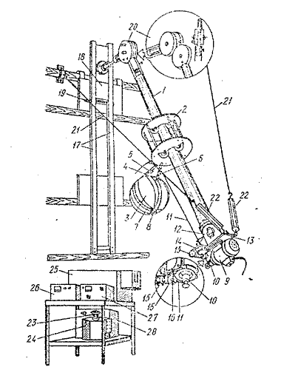

1 – кронштейн; 2 – каретка; 3 – мяч; 9 – электродвигатель; 10 –намоточный барабан; 11 – гибкая тяга; 14 – кронштейн панель; 17 – направляющая; 18 – ползун; 20 – углоизменяющее средство; 21 – растяжка

Рисунок 1.1 – Устройство для тренировки баскетболистов

При выполнении передач мяча ползун 18 с углоизменяющим средством 20 опускают до уровня груди спортсмена, кронштейн 1 устанавливают в горизонтальное положение. Баскетболист принимает исходное положение (мяч у груди, плеча) и выполняет передачу, перемещая мяч 3 с кареткой 2 вперед по направляющей 1 (Рисунок 1.2). [4]

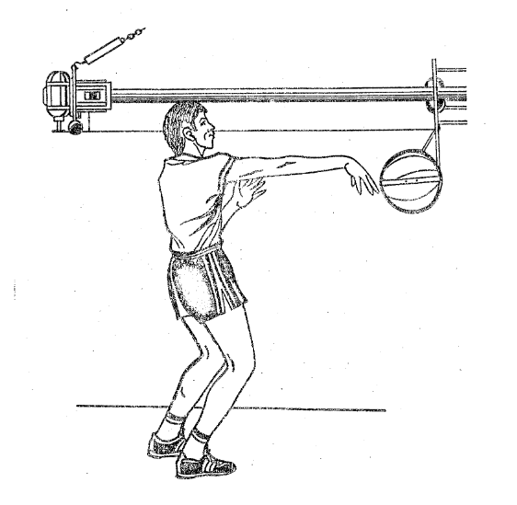

Рисунок 1.2 –схема работы на тренажере

Тренирующим взаимодействием является сопротивление электродвигателя, организуемое посредством тормозного эффекта. его работа в режиме "заторможенного " двигателя обеспечивает наряду с возможностью воздействовать сопротивлением на мышцы по всей траектории выполняемого приема.

Устройство позволяет серийно выполнять передачи мяча за счет возвращения электродвигателем каретки с мячом в исходное для следующего движения положение. Режим сопротивления электродвигателя, во время работы (одного подхода) подбирается индивидуально. Количество подходов регламентируется целями тренировочного занятия. Благодаря применению устройства тренировочный эффект, выражающийся в повышении силовых и скоростно-силовых способностей мышц верхнего плечевого пояса, стабилизации техники выполнения передачи мяча в баскетболе наступает в 3 - 4 раза быстрее по сравнению с таковым при использовании и традиционных средств и методов тренировки. [4]

Недостатками данного тренажера является сложность его крепления к стене. А так же устройство нарушает механику движения спортсмен, так как мяч жестко закреплен к каретке.

**1.2 Тренажер для обучения технике длинной передаче мяча в баскетболе способом согнутой рукой сверху с замахом**

Разработанный тренажер представляет собой движущийся по тросу макет баскетбольного мяча (Рисунок 1.3). Он выполнен на базе шара из пластического материала. На наружную поверхность шара наклеена покрышка баскетбольного мяча. В шар вмонтирована втулка, изготовленная из стали. Мяч фиксируется на втулке плоскими гайками. Через втулку продет трос. При продвижении мяча по тросу его вес равняется 720 граммам, практически не отличаясь от веса мужского баскетбольного мяча. Имитатор мяча выполнен на базе шара из пластмассы. Длина троса в данном тренажере составляет 19 метров. Натяжение троса обеспечивается растяжкой. Для нейтрализации ударной нагрузки на тросе в местах верхнего и нижнего креплений установлены амортизационные пружины. Техника выполнения имитационной передачи мяча на тренажере Как известно, дальность передачи зависит от начальной скорости, угла и высоты точки вылета мяча. Определенное влияние на результат оказывает также сопротивление воздушной среды. [5]

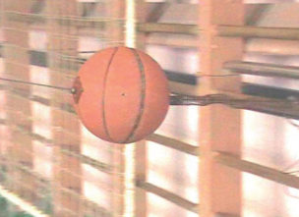

Рис. 1.3 Тренажер для обучения технике длинной передаче мяча

Недостатками данного тренажера являются отсутствие обратной связи, что заставляет тренера оценивать качества работы спортсмена. Высокая степень травматизма так как трос может навредить спортсмену. Неестественность выполняемого движения так как из-за стальной втулки, вмонтированной в мяч, у мяча смещен центр тяжести.

**1.3 Тренажер для совершенствования точности передач в баскетболе**

Тренажер для совершенствования точности передач в баскетболе (Рисунок 1.4) состоит из двух макетов игроков – «защитника» 2 и «партнера» 1 – игрока, выполняющего передачу. Размеры макетов одинаковые, высота – 180 см. Макеты «защитника» и «партнера» изготавливаются из фанеры толщиной 10 мм. [6]

Макет «партнера» крепиться четыре направляющих колеса, при помощи которых макет передвигается по направляющим. Движение макету передаётся электромотором с реверсом, который позволяет изменять направление движения. Тренер, управляя с пульта 3, передвигает макет в левую или правую сторону. [6]

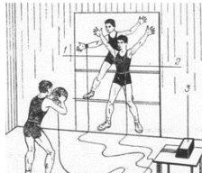

1 – игрок; 2 – «защитник»; 3 – пульт управления;

Рисунок 1.4 – Тренажер для совершенствования точности передач в баскетболе.

Недостатками тренажера являются необходимость наличия партнера для тренировки а так же габориты самого тренажера. Так же макет «партнера» выполнен из фанеры, а этот материал не обладает нужной твердостью и жесткостью.

**2 ТРЕНАЖЕР ДЛЯ СОВЕРШЕНСТВОВАНИЯ КООРДИНАЦИОННЫХ СПОСОБНОСТЕЙ БАСКЕТБОЛИСТОВ СБОРНОЙ КОМАНДЫ БНТУ**

Тренажер для совершенствования координационных способностей баскетболистов сборной команды БНТУ состоит из нижнего каркаса (состоящего из опорной рамы и направляющей с ременным приводом для перемещения кольца в пространстве), верхнего каркаса (в состав которого входят трубы с круглым профилем разного диаметра, которые могут собираться/разбираться в зависимости от того какую передачу отрабатывает спортсмен) на котором крепиться кольцо с светодиодной лентой и две оптопары, блока управления, настраивающего и получающего данные в реальном времени о тренировочном процессе. Руководящий тренировочным процессом в ручную устанавливает высоту кольца, а также при помощи пульта управления устанавливает скорость перемещения кольца, частоту мигания светодиодной ленты, режимы тренировки, время тренировки.

Тренажер работает следующим образом: вручную устанавливается требуемая для тренировочного процесса высота кольца. Затем с помощью пульта управления устанавливается сразу режим тренировки, после этого устанавливаются скорость перемещения кольца, и частота мигания светодиодной ленты. После того как нужные параметры введены спортсмены могут приступать к тренировочному процессу, отрабатывая различные передачи мяча разного рода задачи, установленные тренером. После того как светодиодная лента ,размещенная на кольце, загорелось зеленым спортсмен должен отдать сильную и точную передачу в кольцо, если передача получается удачной, то мяч проходя область кольца пересекает оптопары которая отправляют сигнал на пульт управления. Полученный сигнал обрабатывает микроконтроллер в пульте управления и отправляет данные на расположенный в самом пульте управления. С помощью постоянного подсчета полученных данных тренирующийся, руководящий или наблюдающий получают статистику (процент точных передач, количество попыток, количество удачных попыток, оставшееся время, силу передачи и скорость полета мяча) в реальном времени

Тренажер предназначен для подготовки спортсменов любой квалификации, а также может использоваться в развлекательных целях.

Вышеописанный тренажер представляет собой циклическую систему с возможностью изменения скорости перемещения коретки с кольцом и частотой мигания светодиодной ленты, что напрямую приближает тренировочный процесс к реальным игровым ситуациям во время матча.

3 РАЗРАБОТКА КОНСТРУКЦИИ ТРЕНАЖЕРА ДЛЯ ТРЕНИРОВКИ БАСКЕТБОЛИСТОВ

С помощью тренажера для тренировки баскетболистов тренирующиеся получают возможность задавать частоту и скорость подачи мячей, а также устанавливать параметры угла поворота и вылета.

Тренажер для тренировки баскетболистов используется в тренировочном процессе спортсменов, занимающихся баскетболом любой квалификации (ДП-1190411510-2020-01СБ). Устройство состоит из следующих основных элементов, представленных в приложении Б: нижний каркас (состоящий из рамы основания (ДП-1190411510-2020-02СБ) и роликов для перемещения всего устройства в пространстве), верхний каркас (ДП-1190411510-2020-03-ПЛ) (состоящий из металлических труб разного профиля с отверстиями для регулирования и закрепления нужной высоты), датчик (расположенный со специальными креплениями на нижнем каркасе), пушка (ДП-1190411510-2020-04-ПЛ) (цилиндрическая труба с отверстием, на одном конце закрыта стенкой, которая подключена к клапану компрессора), направляющие (находятся под пушкой и регулируют за счет своего перемещения угол вылета мяча), основание для пушки (состоит из п-образного профиля и крышки, которая соединяется с помощью винтов и гаек), мотор-редуктор, компрессор и дисплей расположены внутри основания для пушки. Вращение вокруг оси области кольца пушки и основание пушки происходит за счет сопряжения мотора-редуктора с креплением, которое неподвижно зафиксировано на раме основания. Данный механизм позволяет поворачивать пушку более чем на 180º.

Рама основания (ДП-1190411510-2020-05-ПЛ) состоит из двух длинных труб квадратного профиля(Приложение В), также еще из двух труб которые меньше по длине и соединены в свою очередь с роликами, три трубы с наименьшей длиной, которые располагаются поперек относительно длинных профилей, все трубы соединены между собой методом сварки. В данной раме предусмотрены отверстия для закрепления верхнего каркаса, а также соединение с мотором-редуктором. Верхний каркас имеет возможность разборки из-за того, что соединен также винтом-гайкой и имеет профиль труб подходящим для того, чтобы труба с меньшим профилем без особых трудностей могла поместиться в трубу, которая располагается ниже и соответственно имеет больший диаметр. Датчик, который считывает количество попаданий располагается на собственных крепежах и соединяется с нижним каркасом. В нижнем каркасе присутствуют отверстия под крепления датчика и соответствуют форме профиля конструкции датчика. Также в обоих сопряженных деталях находятся сквозные отверстия одинаковых размеров для более плотного закрепления конструкции. Мотор-редуктор располагается в основании для пушки и с помощью передачи вала к креплению, которое закреплено на раме основания, перемещает основание для пушки, направляющую и саму пушку на нужные углы для тренировочного процесса. Направляющая изменяет угол наклона пушки за счет того, что двигатель внутри неё запускает вращающийся момент и бегунок, который располагается на рельсах двигается вперед-назад. Балка, которая прикреплена к бегунку также связана и с центром цилиндра пушки. За счёт данной связи между направляющей и пушкой происходит отклонение угла и соответственно меняется траектория полета мяча. Датчик, который располагается под областью кольца срабатывает при отклонении педали, с которой он связан, однако после отклонения педаль возвращается в исходное положение за счет пружины, установленной в торцевой части всего этого небольшого комплекса, и располагается вдоль верхнего каркаса. Датчик, который срабатывает подаёт тактовый импульс на блок управления, блок управления обрабатывает данные и подает следующий массив информации на дисплей, который расположен на основании для пушки. Вышеописанный комплекс представляет собой циклическую систему с возможностью изменения направления и траектории снаряда, что напрямую приближает тренажер к реальным игровым ситуациям во время матча.

Нижний и верхний каркас изготовлены из труб квадратного профиля 30×30×2,6 в соответствии с ГОСТ 8639-82 [11] и соответственно из стали С235 [12]. Баскетбольная пушка и её основание, а также направляющие с крепежами под двигатель и исполнительный комплекс изготавливаются из стали 09Г2С [13].

Профиль каркаса – стальной, сварной, квадратный. Профили изготавливают на специализированных станках путем формирования круглого трубчатого сечения с продольным сварным швом и последующим обжатием валками в квадратный или прямоугольный профиль. Болты для зажима обшивочных листов изготовлены в соответствии с ГОСТ 7798-70 [14].

Заглушки на раму изготовлены из пластика ПА 6 210/310 [15]. Данный выбор обусловлен тем, что его прочностные характеристики выше по сравнению с другими полимерами, а также высокая доступность на рынке.

Блок управления состоит из корпуса, крышки, уплотнительного элемента, ЖК-модуля, платы, крепежных элементов, втулки, элементов разработанных в соответствии с нуждами и задачами выполняемых вычислительных процессов и плёночной клавиатуры с кнопками ВКЛ/ВЫКЛ, НАЧАТЬ ТРЕНИРОВКУ, ЧАСТОТА ВЫЛЕТА, ТОЧКИ ВЫЛЕТА, РЕЖИМЫ, стрелки с разными направлениями указывающие вперед-назад и влево-вправо. При повторном нажатии кнопки НАЧАТЬ ТРЕНИРОВКУ тренировочный процесс останавливается в любой момент времени. При длительном нажатии кнопки НАЧАТЬ ТРЕНИРОВКУ осуществляется сброс введенных данных.

Блок управления тренажера изготовлен из пластика HIPS.   
HIPS-пластик – ударопрочная техническая термопластическая смола на основе сополимера акрилонитрила с бутадиеном и стиролом. Преимущества   
HIPS-пластика:

* влагостойкость;
* электроизоляционные свойства;
* не подвержен разложению;
* кислотостойкость;
* маслостойкость;
* химическая стойкость к щелочам;
* полностью безвреден для людей и животных;
* полностью не канцерогенен;
* широкий диапазон рабочих температур;
* относительно высокая теплостойкость, достигающая 135º C;
* нетоксичность при относительно низких температурах;
* повышенная ударопрочность;
* высокая долговечность при попадании прямого солнечного света;
* легко поддается механической обработке;
* отличная ценовая доступность;
* полная растворимость в лимонене [16].

В ходе проектирования блока управления тренажера для тренировки баскетболистов были выбраны материалы для данной конструкции, которые обеспечивают надежную работу тренажера.

2.1 Технические характеристики тренажера для тренировки баскетболистов

Основные характеристики тренажера для тренировки баскетболистов (ТТБ):

* габаритные размеры изделия, м ±10 % – не более 3,05×1,5×0,5;
* рабочий диапазон напряжения устройства, В – 220±5 В;
* масса изделия, кг ±10 % – не более 90;
* климатическое исполнение – О3;
* степень защиты конструкции – IP32;
* срок эксплуатации изделия, лет – не менее 6;
* нагрузка на верхний каркас, Н – не более 800;
* нагрузка нижний каркас, Н – не более 1000;
* установка – на ровную поверхность 1,5×1,5 м.

Блок управления:

− высота – 25±1 мм;

− длина – 152±1 мм;

− ширина – 67±1 мм;

− напряжения питания – от 3,3 до 5 В;

− масса изделия, кг ±10 % – не более 0,4;

− степень защиты блока управления − IP 32;

− диапазон рабочих температур от минус 10 до плюс 50º С;

− относительная влажность окружающей среды 55 %;

− цвет конструкции ТТБ в соответствии с таблицей RAL 1007   
(нарциссово-жёлтый).

В соответствии с ГОСТ 15150-69 климатическое исполнение конструкции ТТБ:

1. **О** – изделия, предназначенные для эксплуатации во всех макроклиматических районах на суше, кроме макроклиматического района с очень холодным климатом (общеклиматическое исполнение);
2. 3 – в закрытом помещении без регулирования климатических условий [17].

2.2 Расчёты элементов конструкции тренажера для тренировки баскетболистов

* + 1. **Расчет момента силы завинчивания гайки в болтовом соединении**

Для соединения роликов для передвижения всей конструкции с каркасом используем болты М8×1,25-6g×12.109.016 (S13) и гайки М8-6Н.5 (S13).

При затяжке резьбового соединения с осевой силой F создаётся момент завинчивания Мзав, равный сумме момента сил в резьбе Мр и момента сил трения Моп на опорной поверхности гайки [18]. Расчёт данного параметра является важным, так как его оптимальное значение создаст необходимую силу трения между витками резьбы, которая в свою очередь будет препятствовать самоотвинчиванию (при воздействии вибраций), а превышение момента завинчивания может повлечь за собой разрушение резьбы (смятие, срез).

Момент завинчивания рассчитывается по формуле (1):

, (1)

где d2 – средний диаметр резьбы;

F – продольная сила действующая вдоль оси болта;

µ – угол подъёма винтовой линии;

p’ – приведённый угол трения;

f – коэффициент трения;

dср – средний диаметр опорной поверхности;

d2 – средний диаметр резьбы (d2 = 7,18 мм [19]).

Продольная сила F действующая вдоль оси болта не должна привести к разрушению витков резьбы, поэтому значение данной силы рассчитаем исходя из условия прочности.

Продольная сила F рассчитывается по формуле (2):

, (2)

где d наружный диаметр резьбы;

σт – предел текучести (сталь 10 σт=235 МПа [20]) стали С235 самому;

n – коэффициент запаса прочности, определяющий во сколько раз максимально-допустимые напряжения в реальной конструкции должны быть меньше предела текучести (для конструкции ТТБ значение n=2).

Рассчитаем значение силы F (3):

(3)

Угол подъёма винтовой линии определяется по формуле (4):

, (4)

где Р – шаг резьбы;

d – номинальный диаметр резьбы.

Угол подъёма винтовой линии равен:

º

Приведённый угол трения определяется по формуле (5):

, (5)

где f – коэффициент трения равный 0,15 [21];

α – угол профиля резьбы (для метрической α=60º)

Приведённый угол трения равен:

º

Средний диаметр опорной поверхности dср определяется по формуле (6):

, (6)

где D – наружный диаметр опорной поверхности (11,5 мм) [22];

d0 – диаметр отверстия под болт (d0 = 8,5 мм) [23].

Средний диаметр опорной поверхности равен:

мм,

Рассчитанные выше параметры подставим в формулу (1) и получим значение необходимого момента завинчивания:

º Н×м

Таким образом, для надёжного болтового соединения ножек со столешницей, гайки необходимо установить с моментом завинчивания 9,9 Н×м. Такое усилие можно обеспечить динамометрическим ключом или стандартным гаечным ключом. Длина рукоятки стандартного гаечного ключа равна:

мм

Следовательно, обеспечить требуемый момент можно приложив силу затяжки к рукоятке ключа равную:

Н

* + 1. **Расчёт ресивера и компрессора**

Для того чтобы рассчитать объем требуемого ресивера нам обязательно нужно знать производительность компрессора. В нашем случае ресивер подключен к компрессору, а компрессор к пушке. Объем цилиндра пушки составляет 28 литров и исходя из этого можно рассчитать сразу производительность требуемого компрессора и после этого уже рассчитать нужный объем ресивера.

Формула расчета производительности компрессора по формуле (7):

, (7)

где VR – объем ресивера и трубы;

pi – начальное давление;

pf – конечное предельное давление;

t – время выхода на рабочее давление;

patm – давление атмосферное абсолютное.

Значение объема ресивера на данном этапе берется как расчетное – 25–30 % от общего объема производительности. За объем производительности для одного цикла берем измеренный объем цилиндра пушки равный 28 литров. Отсюда следует что объем расчетного ресивера будет составлять 7 литров. Для значения начального давления pi было взято давления из схожих тренажерных систем в большом теннисе и бейсболе, и составило оно 8,5 Бар. Время выхода на рабочее давление взято было исходя из того с какой периодичностью бросает спортсмен в условиях отработки броска и тренировочного процесса, и это время составило 5 секунд.

Подставив в формулу значения получили нужную производительность компрессора:

 л/мин

После полученного значения производительности компрессора 2902 л/мин можем это подставлять в формулу расчета объема ресивера.

Формула расчета объема ресивера (8):

, (8)

где VI – эффективная производительность компрессора;

Al – число допустимых циклов вкл/выкл двигателя в течении часа;

∆p – циклический дифференциал давления.

Получается, что нужная производительность из прошлой формулы является эффективной производительностью для этой формулы и составляет 2902 л/мин. Al можно рассчитать исходя из нужных для нас показателей восстановления системы – период времени между идущими по очереди выстрелами. Нас устраивает выстрелы в течении каждых 5 секунд, соответственно в течении часа таких выстрелов будет 720. Циклический дифференциал давления был посчитан в предыдущей формуле и составил 7 Па. Подставив все значения в формулу, получаем следующее значение объема ресивера:

 л

Необходимый объем ресивера для пушки и системы в целом составил 8,6 литров.

* + 1. **Расчёт сварного шва на прочность**

Тренажер для тренировки бросков хоккеистов – это сложная система, состоящая из большого количества взаимосвязанных элементов. Для соединения некоторых элементов конструкции используется дуговая сварка. Чтобы обеспечить надежность устройства, нужно рассчитать сварные швы на прочность. В качестве примера рассчитаем сварное соединение, образованное в результате сварки металлических профилей, составляющих каркас всего тренажера. Допустимое напряжение [τс] должно быть больше действительного напряжения [τс]. Если условие будет выполнено, то тогда конструкцию можно будет считать достаточно прочной. Тренажер для тренировки баскетболистов (система возврата мячей) – это сложная система, состоящая из большого количества взаимосвязанных элементов. Для соединения некоторых элементов конструкции используется дуговая сварка. Чтобы обеспечить надежность устройства, нужно рассчитать сварные швы на прочность. В качестве примера рассчитаем сварное соединение, образованное в результате сварки металлических профилей, составляющих нижний каркас всего тренажера. Допустимое напряжение [τс] должно быть больше действительного напряжения [τс]. Если условие будет выполнено, то тогда конструкцию можно будет считать достаточно прочной.

Конструктивные элементы сварных швов приводятся в [26].

Расчетная толщина сварного углового шва принимается равной 0,7k, где k – длина катета поперечного сечения шва.

Угловой сварной шов между профильными трубами рассчитаем на срез по формуле (9):

, (9)

где τс – действительное напряжение на срез;

Р – сила, действующая на сварной шов, Р600 Н;

k – длина катета поперечного сечения шва;

*l* – длина сварного шва, *l*=30 мм;

[τc] – допустимое напряжение на срез.

Значение допустимого напряжения на срез при ручной дуговой сварке электродами Э342 основных и дополнительных деталей [τс] равно 10 Н/мм2 [27].

Определим наименьшую величину длины катета поперечного сечения шва k исходя из формулы (10):

, (10)

Подставив значения в формулу (10) получим значение наименьшей длины катета поперечного сечения шва:

$k≥\frac{500}{10×0,7×40}=1,7$ мм

Принимаем значение длины катета поперечного сечения шва k=3 мм и рассчитываем действительное напряжение на срез τс по формуле (9):

 Н/мм2

Сравним допустимое напряжение на срез [τс] с действительным значением τс:

9,9 Н/мм2≤10 Н/мм2

Исходя из полученных значений следует то, что конструкция нижнего каркаса достаточно прочная для эксплуатации в тех режимах и условиях тренировочного процесса.

**3 РАЗРАБОТКА ИНФОРМАЦИОННО-ИЗМЕРИТЕЛЬНОЙ СИСТЕМЫ ТТБ**

# ВЫБОР ЭЛЕМЕНТНОЙ БАЗЫ (ОБОСНОВАНИЕ ВЫБОРА)

Схема электрическая функциональная изделия приведена в приложении А.

Основные блоки устройства:

- устройство подключается к сети электропитания ~220В, 50 Гц;

- тумблер «ВКЛ./ОТКЛ.» - позволяет включать и выключать устройство;

- DC/DC преобразователь – формирует стабилизированное напряжение +3,3 В для электропитания микроконтроллера и элементов сенсорной панели;

- АC/DC преобразователь – формирует стабилизированное напряжение +5 В для электропитания ЖК дисплея;

- клавиатура– набор из 12 кнопок;

- микроконтроллер – блок управления устройством: принимает сигналы от тензодатчиков; управляет работой ЖК дисплея; вырабатывает управляющие сигналы в соответствии с блок-схемой алгоритма;

- «СБРОС» - вспомогательная кнопка, предназначена для перезагрузки управляющей программы микроконтроллера;

- «ПРОГР.» - вспомогательная кнопка, предназначена для управления загрузкой программы;

- внешний программатор – подключается к устройство для загрузки программы в микроконтроллер;

- ЖК дисплей – предназначен для вывода информации для пользователя в ходе выполнения программы;

- регулятор яркости – предназначен для регулировки яркости свечения ЖК дисплея.

Согласно заданию по курсовому проектированию необходимо использовать микроконтроллер семейства ARM Cortex.

2.1 Тензодатчик MLB20

Тензометрические датчики – датчики, преобразующие величину деформации конструкции в электрический сигнал. Тензодатчик представляет собой металлическую конструкцию, внутри которой размещены резисторы с электрической схемой. При ударе корпус датчика дефомируется и усилие передается на встроенные тензорезисторы. Они, в свою очередь, создают электрический сигнал и передают его на какой-либо измеритель (обычно это весовой терминал).

В качестве тензодатчиков используются MLB20 так как он подходит по характеристикам. [3] (рисунок 2.1).

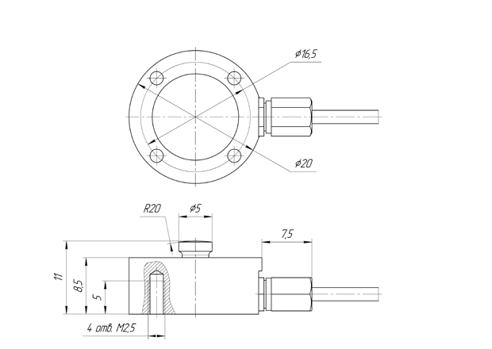

Рисунок 2.1 – Тензодатчик MLB20

Параметры тензодатчика:

-наибольший предел измерения, кг: 500;

-рабочий коэффицент передачи: 1.5±10%;

- класс точности,%:0,5;

- подключение: 4-проводное;

- материал: нержавеющая сталь.

2.2 Модуль АЦП

В качества согласующих модулей (аналого-цифровых преобразователей) для связи тензодатчиков с микроконтроллером используем электронный модуль на основе ИМС HX711 (модуль АЦП) [4].

Схема модуля АЦП показана на рисунке 2.2.

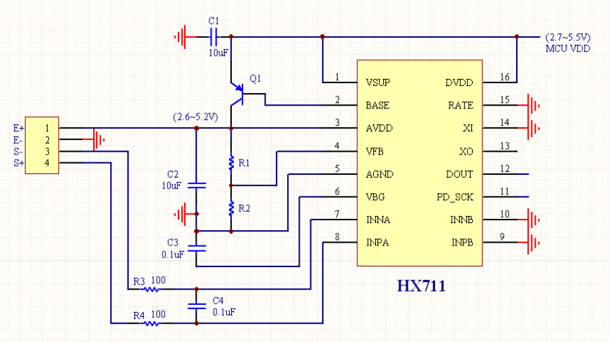

Рисунок 2.2 – Схема модуля АЦП

Основные параметры ИМС HX711:

- два входных канала для измерения;

- регулируемый коэффициент усиления 32, 64, 128;

- простой цифровой интерфейс, не требующий программирования;

- регулируемое количество выборок: 10 или 80;

- разрядность АЦП 24 бита;

- потребление тока до 1,5 мА;

- напряжение питания от 2,7 до 5,5 В.

Схема подключения тензодатчика к модулю АЦП показана на рисунке 2.3.

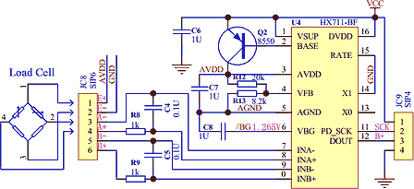

Рисунок 2.3 – Схема подключения тензодатчика (слева) к модулю АЦП

Назначение выводов модуля АЦП приведено в таблице 2.1.

Таблица 2.1 – Назначение выводов модуля АЦП

|  |  |
| --- | --- |
| Обозначение | Описание |
| VCC | Вывод напряжение питания |
| SCK | Вывод тактирования |
| DT | Вывод данных |
| GND | Общий |
| Е+ | Вывод подключения к 4-выводному тензодатчику |
| Е- | Вывод подключения к 4-выводному тензодатчику |
| А- | Вывод подключения к 4-выводному тензодатчику |
| А+ | Вывод подключения к 4-выводному тензодатчику |

2.3 Микроконтроллер STM32F103C8T6

Микроконтроллер (МК) используется в качестве блока управления: принимает сигналы от модуля АЦП и клавиатуры, управляет работой ЖК дисплея, вырабатывает управляющие сигналы в соответствии с блок-схемой алгоритма.

Выбираем микроконтроллер STM32F103C8T6 [5], т.к. он обладает необходимым количеством портов для управления цепями

Цоколевка МК STM32F103C8T6 показана на рисунке 2.4.

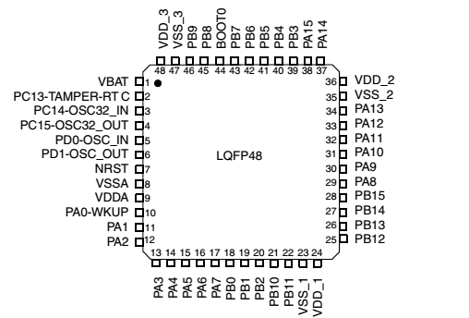

Рисунок 2.4 – Цоколевка МК STM32F103C8T6

Назначение выводов МК STM32F103C8T6 приведено в таблице 2.4.

Таблица 2.2 – Назначение выводов МК STM32F103C8T6

|  |  |  |
| --- | --- | --- |
| Обозначение вывода | Номер вывода | Описание |
| VBAT | 1 | Вывод напряжения источника резервного питания |
| PC13-TAMPER-RTC | 2 | Порт PC13/ Вывод схемы часов реального времени |
| PC14-OSC32_IN | 3 | Порт PC14/ Вход внешнего источника тактовых импульсов |
| PC15-OSC32_OUT | 4 | Порт PC15/ Выход генератора тактовых импульсов |
| PD0-OSC_IN | 5 | Порт PD0/ Вход внешнего источника тактовых импульсов |
| PD1-OSC_OUT | 6 | Порт PD1/ Выход генератора тактовых импульсов |
| NRST | 7 | Вход сброса |
| VSSA | 8 | Вывод «земля» аналоговой части |
| VDDA | 9 | Вывод «питание» аналоговой части |
| PA0-WKUP | 10 | Порт PA0/Выход индикации режима ожидания |
| PA1 | 11 | Порт общего назначения |
| PA2 | 12 | Порт общего назначения |
| PA3 | 13 | Порт общего назначения |
| PA4 | 14 | Порт общего назначения |
| PA5 | 15 | Порт общего назначения |
| PA6 | 16 | Порт общего назначения |
| PA7 | 17 | Порт общего назначения |
| PB0 | 18 | Порт общего назначения |
| PB1 | 19 | Порт общего назначения |
| PB2 | 20 | Порт общего назначения |
| PB10 | 21 | Порт общего назначения |
| PB11 | 22 | Порт общего назначения |
| VSS_1 | 23 | Вывод «земля» |
| VDD_1 | 24 | Вывод «питание» |
| PB12 | 25 | Порт общего назначения |
| PB13 | 26 | Порт общего назначения |
| PB14 | 27 | Порт общего назначения |
| PB15 | 28 | Порт общего назначения |
| PA8 | 29 | Порт общего назначения |
| PA9 | 30 | Порт общего назначения |
| PA10 | 31 | Порт общего назначения |
| PA11 | 32 | Порт общего назначения |
| PA12 | 33 | Порт общего назначения |
| PA13 | 34 | Порт общего назначения |
| VSS_2 | 35 | Вывод «земля» |
| VDD_2 | 36 | Вывод «питание» |
| PA14 | 37 | Порт общего назначения |
| PA15 | 38 | Порт общего назначения |
| PB3 | 39 | Порт общего назначения |
| PB4 | 40 | Порт общего назначения |
| PB5 | 41 | Порт общего назначения |
| PB6 | 42 | Порт общего назначения |
| PB7 | 43 | Порт общего назначения |
| BOOT0 | 44 | Вывод загрузки программы |
| PB8 | 45 | Порт общего назначения |
| PB9 | 46 | Порт общего назначения |
| VSS_3 | 47 | Вывод «земля» |
| VDD_3 | 48 | Вывод «питание» |

Основные электрические параметры STM32F103C8T6 [5] приведены в таблице 2.3.

Таблица 2.3 – Основные электрические параметры МК STM32F103C8T6

|  |  |
| --- | --- |
| Параметр | Значение |
| Интерфейсы: USB, шт. | 1 |
| VCC, В | от 2,4 до 3,6 |
| ICC, мА | 24,1 |
| TA,°C | от минус 40 до плюс 85 |

2.4 ЖКИ HD44780

HD44780 [6] – контроллер монохромных жидкокристаллических знакосинтезирующих дисплеев с параллельным 4- или 8-битным интерфейсом.

Условное графическое обозначение и внешний вид и HD44780 показаны на рисунке 2.5.

 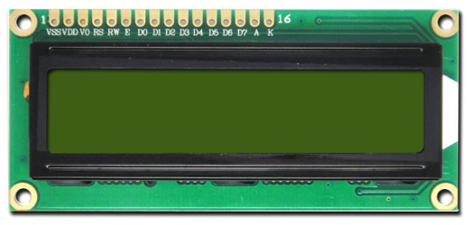

Рисунок 2.5 – Условное графическое обозначение и внешний вид   
HD44780

Назначение выводов HD44780 приведено в таблице 2.4.

Таблица 2.4 – Назначение выводов HD44780

| Номер вывода | Обозначение | Описание |
| --- | --- | --- |
| 1 | GND | Общий |
| 2 | VCC | Напряжение питания (5 В) |
| 3 | V0 | Напряжение контрастности |
| 4 | RS | Вывод с помощью которого, дисплей определяет что в него поступает данные или команды |
| 5 | RW | Вывод, с помощью которого, дисплей определяет передавать или получать данные |
| 6 | E | Линия синхронизации |
| 7 | DB0 | Линия данных |
| 8 | DB1 | Линия данных |
| 9 | DB2 | Линия данных |
| 10 | DB3 | Линия данных |
| 11 | DB4 | Линия данных |
| 12 | DB5 | Линия данных |
| 13 | DB6 | Линия данных |
| 14 | DB7 | Линия данных |

Для организации передачи данных от микроконтроллера к контроллеру монохромных жидкокристаллических знакосинтезирующих дисплеев по шине I2C необходимо использовать 8-разрядный расширитель. Используем ИМС PC8574 [7].

Цоколевка ИМС PC8574 показана на рисунке 2.6.

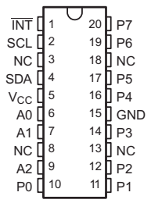

Рисунок 2.6 – Цоколевка ИМС PC8574

Назначение выводов ИМС PC8574:

- /INT – выход прерывания;

- SCL – тактовый вход шины I2C;

- NC – неиспользуемый;

- SDA – вход данных шины I2C;

- VCC – вход питания (от 2,5 до 6 В);

- А0 – разряд 0 (младший) адреса;

- А1 – разряд 1 адреса;

- NC – неиспользуемый;

- Р0 – разряд 0 (младший) выходного регистра;

- Р1 – разряд 1 выходного регистра;

- Р2 – разряд 2 выходного регистра;

- NC – неиспользуемый;

- Р3 – разряд 3 выходного регистра;

- GND – вход питания (0 В);

- Р4 – разряд 4 выходного регистра;

- Р5 – разряд 5 выходного регистра;

- NC – неиспользуемый;

- Р6 – разряд 6 выходного регистра;

- Р7 – разряд 7 выходного регистра.

2.5 DC/DC преобразователь LT1086-3.3 и KAM1005

DC/DC преобразователь LT1086-3.3 [8] используется для формирования напряжения 3,3 В, необходимого для питания МК, акселерометра, клавиатуры.

Цоколевка и внешний вид LT1086-3.3 показаны на рисунке 2.8.

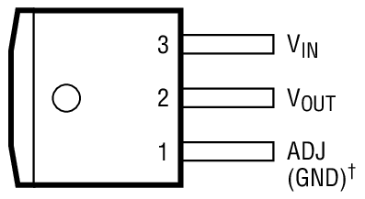

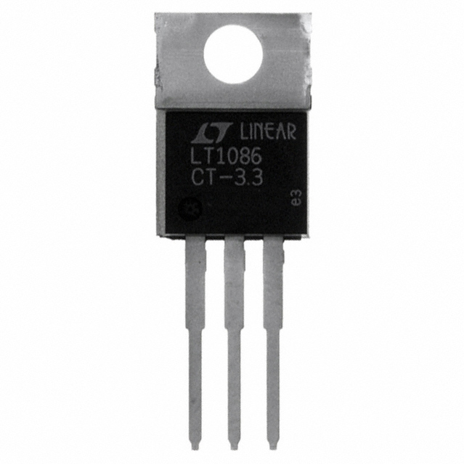

Рисунок 2.8 – Цоколевка и внешний вид LT1086-3.3

Назначение выводов ИМС LT1086-3.3 приведено в таблице 2.5.

Таблица 2.5 – Назначение выводов ИМС LT1086-3.3

|  |  |  |
| --- | --- | --- |
| Обозначение вывода | Номер вывода | Описание |
| GND | 1 | Общий |
| OUT | 2 | Выходное напряжение |
| IN | 3 | Входное напряжение |

Основные электрические параметры DC/DC преобразователя LT1086-3.3 приведены в таблице 2.6.

Таблица 2.6 – Основные электрические параметры DC/DC преобразователя LT1086-3.3

|  |  |  |
| --- | --- | --- |
| Параметр | Значение | Единица измерения |
| Входное напряжение | От 4,75 до 30 | В |
| Выходное напряжение | 3,3 | В |
| Выходной ток | 1500 | мА |
| Температурный диапазон | От минус 40 до плюс 125 | ºС |

В качестве AC/DC преобразователя используем микросборку KAM1005, которая выполняет преобразование переменного напряжения 230 В, 50 Гц в постоянное 5 В с максимальным выходным током 1 А [7].

Условное графическое обозначение ИМС KAM1005 показано на рисунке 2.7.



Рисунок 2.7 – Условное графическое обозначение ИМС KAM1005

Назначение выводов ИМС KAM1005 приведено в таблице 2.7.

Таблица 2.7 – Назначение выводов ИМС KAM1005

|  |  |  |
| --- | --- | --- |
| Номер вывода | Наименование | Назначение |
| 1 | AC IN | Вход ~230 В |
| 2 | AC IN | Вход ~230 В |
| 6 | VO+ | Выход +5 В |
| 3 | VO- | Выход 0 В |
| 4 | Trim | Не используется |

2.6 Другие элементы

Светоизлучающие диоды с рассеянным излучением АЛ307АМ [9] используются в качестве индикаторов. Основные параметры светоизлучающего диода АЛ307АМ приведены в таблице 2.8.

Таблица 2.8 – Основные параметры светоизлучающего диода АЛ307

|  |  |  |
| --- | --- | --- |
| Тип светоизлучающего  диода | Постоянное прямое напряжение, В | Максимальный прямой ток, мА |
| АЛ307АМ | 2 | 20 |

Конденсаторы используются для сглаживания пульсаций напряжения питания.

Резисторы используются в качестве токоограничивающих, а также для задания режимов работы микросхем.

Потенциометр используется для регулировки яркости свечения ЖК дисплея.

Тактовые кнопки используются для реализации клавиатуры (необходима для ввода интервала времени).

Тумблер используется для включения/отключения питания.

Вставки плавкие используются для исключения короткого замыкания.

3 СХЕМОТЕХНИЧЕСКАЯ ЧАСТЬ (ОПИСАНИЕ ЭЛЕКТРОННОЙ СХЕМЫ И ЕЕ ФУНКЦИОНИРОВАНИЯ)

Схема электрическая принципиальная устройства приведена в приложении Б.

Устройство подключается к сети электропитания ~220В, 50 Гц при помощи вилки XP1.

Вставки плавкие FU1, FU2 предназначены для исключения короткого замыкания в цепи.

AC/DC преобразователь DA1 формирует постоянное напряжение 5 В на основе входного напряжения ~220 В, 50 Гц.

Конденсатор C4 сглаживает пульсации напряжения +5 В.

Индикатор «РАБОТА» реализован на основе светодиода VD3. Если тумблер SA1 находится в положении «ВКЛ.», то светодиод VD3 светится.

Рассчитаем токоограничивающие сопротивления R1, R7, R16 в цепях светодиодов VD1, VD2, VD3 соответственно по формуле

R1 = ΔU/I,

где ΔU – падение напряжения на резисторе, В;

I – постоянный прямой ток светодиода, А;

ΔU = Uип – Uсв,

где Uип – напряжение питания, В;

Uсв – постоянное прямое напряжение светодиода, В.

Тогда

R1 = (Uип – Uсв)/I = (5 – 2)/0,01 = 300 Ом.

Выберем стандартные значения: 300 Ом ± 5 %.

Тензодатчик BP1 формирует аналоговый электрический сигнал при попадании в него снаряда. Аналого-цифровой преобразователь А1 формирует цифровой электрический сигнал, который поступает на микроконтроллер DD2 по шине I2C.

Тензодатчик BP2 формирует аналоговый электрический сигнал при ударе по правой «лапе». Аналого-цифровой преобразователь А2 формирует цифровой электрический сигнал, который поступает на микроконтроллер DD2 по шине I2C.

Индикатор VD1 выполняет индикацию на мешене №1. Если на выводе 3 микроконтроллера DD2 высокий логический уровень, то транзистор VT1 открывается, светодиод VD1 начинает светиться. Резистор R4 ограничивает ток базы VT1. Резистор R3 подтягивает напряжение базы VT1 к нулю в отсутствие работы микроконтроллера DD2.

Индикатор VD2 выполняет индикацию на правой «лапе». Если на выводе 2 микроконтроллера DD2 высокий логический уровень, то транзистор VT2 открывается, светодиод VD2 начинает светиться. Резистор R8 ограничивает ток базы VT2. Резистор R9 подтягивает напряжение базы VT2 к нулю в отсутствие работы микроконтроллера DD1.

Клавиатура реализована на основе тактовых кнопок SB1 – SB4, SB6 – SB13. Клавиатура предназначена для ввода времени измерения ударов.

Микроконтроллер DD2 принимает данные от согласующих модулей А1 и А2 тензодатчиков ВР1 и ВР2 (шины I2C); принимает данные от клавиатуры; управляет работой ЖК дисплея DD3.

Микроконтроллер DD2 работает от встроенного тактового генератора без подключения внешнего кварцевого резонатора.

Конденсаторы С1 – C3, С6 используются в качестве сглаживающих фильтров при подаче питания на микроконтроллер DD2.

Разъем XP2 предназначен для программирования микроконтроллера.

Кнопка SB5 предназначена для сброса управляющей программы.

При помощи кнопки SB14 «ПРОГР.» осуществляется управление загрузкой программы.

Микроконтроллер управляет ЖК дисплеем DD3 посредством 8-разрядного расширителя DD1. Данные от DD2 к DD1 передаются по цифровой шине I2C, затем преобразуются в параллельный 8-разрядный двоичный код, который поступает на входы DB0 – DB7 DD3.

На входы А0 – А2 поступает низкий логический уровень: адрес задан как 000.

При помощи потенциометра RP1 регулируется яркость свечения ЖК дисплея DD3.

Перечень элементов приведен в приложении Б.

# 4 ПРОГРАММНАЯ ЧАСТЬ (ОПИСАНИЕ РАЗРАБОТАННЫХ АЛГОРИТМОВ И ПРОГРАММ)

Алгоритм функционирования микропроцессорного блока приведен в приложении В.

Для начала работы устройства необходимо перевести тумблер из положения «ОТКЛ.» в положение «ВКЛ.».

Далее происходит инициализация – переменным присваиваются начальные значения. На ЖК дисплей выводится сообщение «ИНИЦИАЛИЗАЦИЯ…».

После завершения инициализации устройство ожидает от пользователя ввода интервала времени, в течение которого микроконтроллер будет принимать данные от тензодатчика. На ЖК дисплей выводится сообщение «ВВЕДИТЕ ПАРАМЕТРЫ:».

Устройство считывает нажатия цифровых клавиш, пока не будет нажата клавиша «ВВОД». Если клавиша «ВВОД» нажата, устройство проверяет корректность введенных значений. Если введенные значения некорректно, то на ЖК дисплей будет выведено сообщение «ЗНАЧЕНИЕ НЕКОРРЕКТНО», а процедура ввода интервала времени будет повторяться до тех пор, пока не будет введено корректное значение.

В некоторые моменты времени происходит вспышка одного из светодиодов. Далее ожидается предача мяча в соответствующую мешень.

Далее устройство производит считывание показаний тензодатчика и таймера. На ЖК дисплей выводится сообщение «СЧИТЫВАНИЕ ПОКАЗАНИЙ». Каждое считанное значениесохраняеться.

Как только закончится заданный интервал времени, на ЖК дисплей выводится сообщени «Fср» «tср» и их значения.

Далее устройство запрашивает у пользователя необходимость продолжения работы. На ЖК дисплей выводится сообщение «ПРОДОЛЖИТЬ?».

Если клавиша «ВВОД» нажата, то алгоритм повторяется.

Если нажата клавиша «ОТМЕНА», то выполнение алгоритма прекращается: на ЖК дисплей выводится сообщение «СТОП».

3.1 Описание функциональной схемы ТТБ

Схема электрическая функциональная информационно-измерительной системы управления тренажера для тренировки баскетболистов представлена на ДП-1190411510-2020-06Э2. Перечень элементов приведен в Приложении Г.

Электрическая схема тренажера состоит из следующих основных блоков:

* блок питания;
* микроконтроллер STM32F407VET6;
* клавиатура на двенадцать кнопок KLS7-TS3601-4.3-180;
* ЖКИ TFT LCD;
* контактный датчик.

Блок питания. Состоит из трансформатора ОСМ1 для преобразования питания сети ~230 В в питание, необходимое для обеспечения функционирования схемы, диодного моста, состоящего из диодов АЛ307КМ и стабилизатора.

Микроконтроллер STM32F407VET6 [28]. Управляет работой всего устройства, считывает информацию с контактного датчика. Полученные данные преобразует в сигнал нужного формата и отправляет их на приемник ЖКИ, а также ведет вычисление в реальном времени, данные которых постоянно обновляются на экране в блоке управления и на соответствующих интерфейсах расположенных в тренажере.

Контактный датчик OLP40 крепится на педали, которая отклоняется при прохождении мячом область кольца (попадание) и соответственно отправляет сигнал об контакте двух клемм. При варианте, когда мяч не проходит область кольца (промах) то данные изменяются за счёт таймера внутри микроконтроллера, а датчик не отправляет никаких данных.

Клавиатура на двенадцать кнопок KLS7-TS3601-4.3-180. Предназначена для подачи команды на микроконтроллер с панели управления тренажер и ввода соответствующих данных перед и во время тренировки.

ЖКИ TFT LCD. Предназначен для отображения информации в реальном времени, которая поступает с микроконтроллера STM32F407VET6.

**3.2 Выбор элементной базы**

**3.2.1 Микроконтроллер** **STM32F407VET6**

Микроконтроллер (МК) используется в качестве блока управления: принимает сигналы от контактного датчика и клавиатуры, управляет работой ЖК дисплея, вырабатывает управляющие сигналы в соответствии с блок-схемой алгоритма.

Выбираем микроконтроллер STM32F407VET6 фирмы ST Microelectroics, т.к. он обладает необходимым количеством портов для управления цепями

Микроконтроллеры STM32F407VET6 представляют собой полностью интегрированные на одном кристалле системы для обработки смешанных (аналого-цифровых) сигналов.

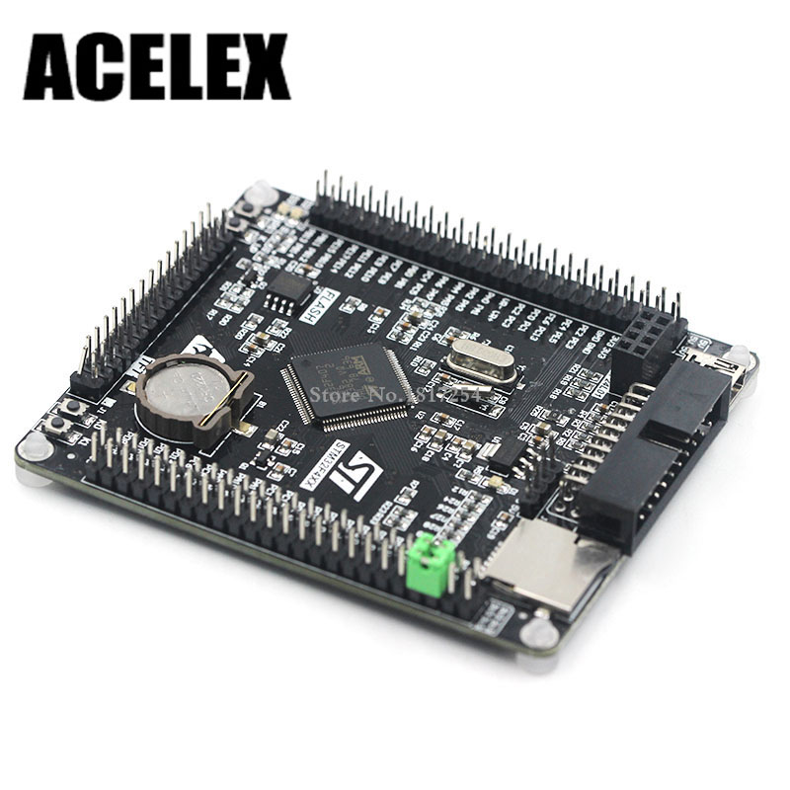Данный микроконтроллер предназначен для работы в промышленном температурном диапазоне (от минус 40o С до плюс 85o С) при напряжении питания 3,3–5,0 В. Внешний вид и схема STM32F407VET6 показана на рисунках 6 и 7 соответственно.

Рисунок 6 – Внешний вид STM32F407VET6

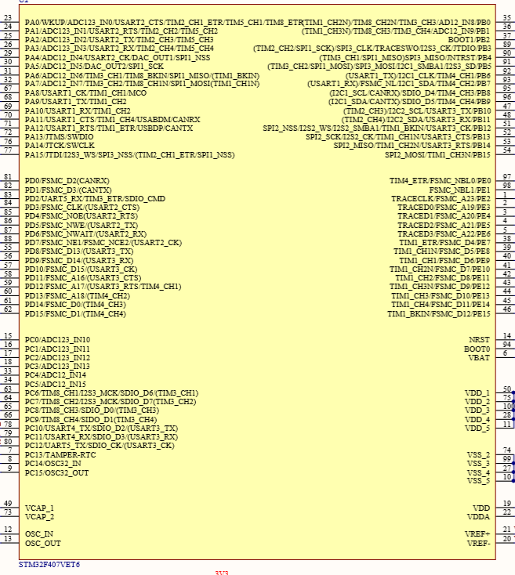

Рисунок 7 – Схема микроконтроллера STM32F407VET6

**3.2.2** **Контактный датчик**

Контактные датчики – это простейший вид датчиков, которые преобразуют перемещение первичного элемента в скачкообразное изменение электрической цепи [29]. С помощью контактных датчиков измеряют и контролируют усилия, перемещения, температуру, размеры объектов, контролируют их форму и т. д. К контактным датчикам относятся путевые и концевые выключатели, контактные термометры и так называемые электродные датчики, используемые в основном для измерения предельных уровней электропроводных жидкостей.

Для первичного снятия данных будет использоваться контактный датчик, так как он прост в строении и идеально подходит к данной системе. Располагаться он будет в конце баскетбольной корзины. Замыкание датчика будет свидетельствовать о попадании, разомкнутые контакты – о промахе.

В качестве контактного датчика используется кнопка пользователя, предназначенная для данного микроконтроллера, схема представлена на рисунке 8 [30].



Рисунок 8 – Схема контактного датчика (кнопки пользователя)

**3.2.3** **ЖК-Интерфейс TFT LCD Interface**

ЖК-интерфейс находится на пульте управления всем тренажерным устройством, внешний вид пульта представлен на рисунке 9.

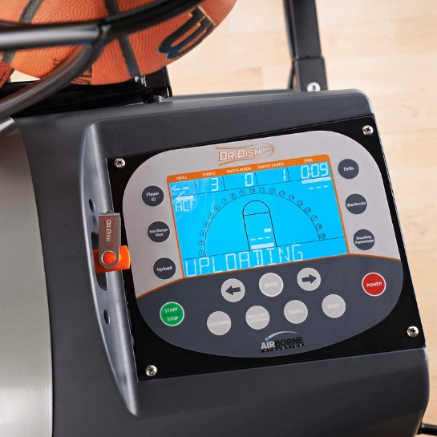

Рисунок 9 – Внешний вид пульта управления

Для работы с микроконтроллером доступным интерфейсом является TFT LCD interface, причём может работать только в режиме ведомого (Slave). Для включения интерфейса TFT LCD interface необходимо подать высокое напряжение VDD I/O (причём, в этом случае вывод CS должен быть всегда подключён к высокому потенциалу). В SPI режиме CS управляется шиной ведущего (Master). Схема представлена на рисунке 10.

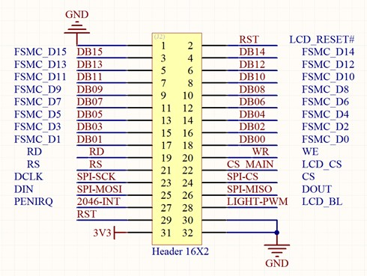

Рисунок 10 – Схема ЖК-интерфейса TFT LCD interface

TFT LCD interface – интерфейс жидкокристаллических знакосинтезирующих дисплеев, размером 320×240. Внешний вид представлен на рисунке 11. Параметры и характеристики представлены в таблице 1.

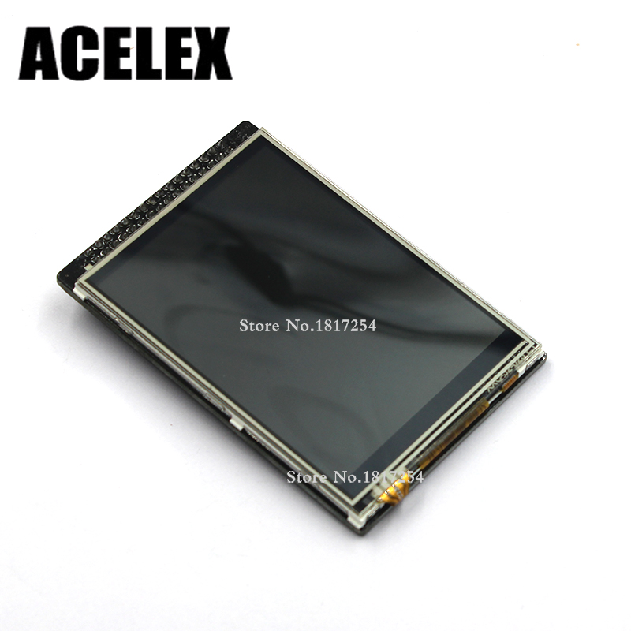

Рисунок 11 – Внешний вид TFT LCD interface

Таблица 1 – Параметры и характеристики LCD TFT [31]

|  |  |
| --- | --- |
| Параметры и характеристики | Значения |
| Тип панели | LB040Q02 |
| Диагональ | 4,0” |
| Разрешение | 320×240 QVGA |
| Количество оттенков цвета | 262144 (6 бит) |
| Яркость, кд/м2 | 230 |
| Контрастность | 400:1 |
| Угол обзора H/V, град. | 90/120 |
| Интерфейс | TTL |
| Внешние размеры, мм | 98,4×78,0 |
| Толщина, мм | 10,4 |
| Активная область экрана, мм | 81,6×61,2 |
| Рабочая температура, οС | -30‑85 |
| Температура хранения, οС | -40‑85 |

**3.2.4** **Преобразователи AMS1173 и AMS1173-3.3**

DC/DC преобразователь AMS1173 [32] используется для формирования напряжения 3,3 В, необходимого для питания МК, датчика, клавиатуры.

Схема включения AMS1173 показана на рисунке 12.

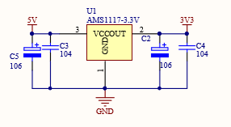

Рисунок 12 – Схема включения ИМС AMS1173

Назначение выводов ИМС AMS1173 приведено в таблице 2.

Таблица 2 – Назначение выводов ИМС AMS1173

|  |  |  |
| --- | --- | --- |
| Обозначение вывода | Номер вывода | Описание |
| GND | 1 | Общий |
| OUT | 2 | Выходное напряжение |
| IN | 3 | Входное напряжение |

Основные электрические параметры DC/DC преобразователя AMS1173 приведены в таблице 3.

Таблица 3 – Основные электрические параметры DC/DC преобразователя AMS1173

|  |  |
| --- | --- |
| Параметр | Значение |
| Входное напряжение, В | От 4,75 до 30,00 |
| Выходное напряжение, В | 3,3 |
| Выходной ток, мА | 1500 |
| Температурный диапазон, ºС | От минус 40 до плюс 125 |

**3.2.5** **Индикаторы АЛ307 и АЛ307КМ**

Для индикации корректной работы питания и микроконтроллера были выбраны индикатор питания и общий световой индикатор. Индикаторы состоят из светоизлучающие диодов с рассеянным излучением АЛ307 [33], резисторов и конденсаторов. Основные параметры светоизлучающего диода АЛ307КМ – это постоянное прямое напряжение, которое составляет 2 В и постоянный прямой ток 20 мА соответственно. Схемы индикатора питания и общего светового индикатора показаны на рисунках 13 и 14.

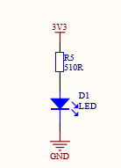

Рисунок 13 – Схема индикатора питания

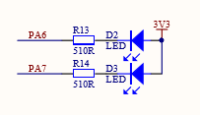

Рисунок 14 – Схема общего светового индикатора

Резисторы используются в качестве токоограничивающих, а также для задания режимов работы микросхем. Конденсаторы используются для сглаживания пульсаций напряжения питания.

Тактовые кнопки используются для реализации клавиатуры (необходима для ввода интервала времени).

Тумблер используется для включения/отключения питания.

Потенциометр используется для регулировки яркости свечения ЖК дисплея.

**3.3 Схемотехническая часть**

Схема электрическая принципиальная тренажера для тренировки баскетболистов приведена на ДП-1190411510-2020-07Э3.

Внешний сетевой адаптер подключается к разъему XS1. При переключении тумблера SA1 из положения «О» в положение «I» на устройство поступает напряжение 12 В.

DC/DC преобразователь DA1 формирует напряжение +3,3 В, необходимое для питания микроконтроллера DD2, акселерометра DD1.

DC/DC преобразователь DA2 формирует напряжение +5 В, необходимое для питания ЖК дисплея DD3.

Подберем сопротивления R2, R3 в резистивном делителе, задающем выходное напряжение в DC/DC преобразователе DA2. В соответствии с рекомендациями [8] примем R2=121 Ом, R3=365 Ом. Тогда по формуле (11) определим выходное напряжение:

 В (11)

Когда на устройство подано напряжение и тумблер SA1 переведен в положение «I», начинает гореть светоизлучающий диод VD1 «ВКЛ».

Когда микроконтроллер начинает работать, начинает гореть светоизлучающий диод VD2 «РАБ.»

Рассчитаем токоограничивающие сопротивления R1, R12 в цепях светодиодов VD1, VD2 по формуле (12):

, (12)

где ΔU – падение напряжения на резисторе, В (13);

I – постоянный прямой ток светодиода, А.

, (13)

где Uип – напряжение питания, В;

Uсв – постоянное прямое напряжение светодиода, В.

Тогда:

Ом

Выберем стандартное значение: 510 Ом.

Контактный датчик реализован как кнопка пользователя SB1 и подключен к выводу 23 микроконтроллера DD1.

Клавиатура предназначена для ввода времени измерения рывковых характеристик. Клавиатура реализована на основе тактовых кнопок SB3‑SB14. Клавиатура подключена к шине, а через нее к выводу 30 микроконтроллера DD1.

ЖК дисплей DD2 подключен к выводам 34, 36, 38‑46, 51‑57, 60‑62, 81, 82, 85, 86, 88 микроконтроллера DD1.

Конденсаторы С9, С10 используются в качестве сглаживающих фильтров при подаче питания на микроконтроллер DD1.

Разъем XP1 предназначен для интерфейса отладки микроконтроллера. Разъем XP2 предназначен для интерфейса загрузки программы. Разъем XP3 предназначен для USB порта.

При помощи кнопки SB2 «ПРОГР.» осуществляется управление загрузкой программы.

Кнопка SB2 предназначена для сброса управляющей программы. Кнопка SB 15 предназначена для сброса ЖК-интерфейса.

**3.4 Программная часть**

Алгоритм функционирования микропроцессорного блока [34] приведена на ДП-1190411510-2020-08-ПЛ.

Для начала работы устройство необходимо выполнить ручную операцию – перевести тумблер из положения «О» в положение «I».

Далее происходит инициализация – переменным присваиваются начальные значения. На ЖК дисплей выводится сообщение «ИНИЦИАЛИЗАЦИЯ…».

После завершения инициализации устройство ожидает от пользователя ввода нужной ему тренировки, в течение которой будут подаваться мячи под определенными углами и в заданном количестве и контактный датчик будет считывать полученные показатели. На ЖК дисплей выводится сообщение «ВЫБОР ТРЕНИРОВКИ».

Устройство считывает нажатия цифровых клавиш, пока не будет нажата клавиша «ВВОД». Если клавиша «ВВОД» нажата, устройство проверяет корректность введенного значения. Если введенное значение некорректно (например, введен ноль), то на ЖК дисплей будет выведено сообщение «НЕТ ТАКОЙ ТРЕНИРОВКИ», а процедура ввода интервала времени будет повторяться до тех пор, пока не будет введено корректное значение.

Далее устройство производит считывание количество смыкания контактов на датчике. На ЖК дисплей выводится сообщение «СТАРТ ТРЕНИРОВКИ» и следом за ним появляется «ПОЛЕ ТРЕНИРОВКИ». Каждое считанное значение преобразуется и в зависимости от смыкания/не смыкания записывается в «ПОЛЕ ТРЕНИРОВОК», в отдельные ячейки. В ячейке «ПОПАДАНИЙ» записываются попадания, в ячейке «ПРОМАХОВ» соответственно промахи, а в ячейке «ПРОЦЕНТ ПОПАДАНИЙ» пишется процент попаданий.

Как только закончится заданный интервал времени, устройство запрашивает у пользователя необходимость продолжения работы. На ЖК дисплей выводится сообщение «ПРОДОЛЖИТЬ ТРЕНИРОВКУ».

Если клавиша «ВВОД» нажата, то алгоритм повторяется: устройство выполняет считывание показаний с контактного датчика, обновление ячеек в «ПОЛЕ ТРЕНИРОВКИ», выдачу результата.

Если нажата клавиша «ОТМЕНА», то выполнение алгоритма прекращается: на ЖК дисплей выводится сообщение «СТОП».

**5 МЕТОДИКА ИСПОЛЬЗОВАНИЯ ТРЕНАЖЕРА ДЛЯ ТРЕНИРОВКИ БАСКЕТБОЛИСТОВ**

Тренажер для тренировки баскетболистов состоит из нижнего каркаса (состоящего из рамы основания и роликов для перемещения всего устройства в пространстве), верхнего каркаса (в состав которого входят трубы с круглым профилем разного диаметра, которые могут собираться/разбираться в зависимости от того происходит тренировочный процесс или нет) на котором крепится сетка «собирающая» мячи, блока управления, настраивающего и получающего данные в реальном времени о тренировочном процессе, баскетбольной пушки подключенной к компрессору, а также связанной с направляющими, подставки сверху которой установлены направляющие, мотора-редуктора закрепленном в подставке под пушку и связанным валом с нижним каркасом, отклоняющийся педали, в которой находится пружина с контактным датчиком, весь этот комплекс связан с нижним каркасом с помощью квадратных прутов закрепленных в отверстиях профильных труб. Руководящий тренировочным процессом при помощи пульта управления устанавливает частоту подач, количество точек, углы отклонения вылета мячей, режимы тренировки, время тренировки.

Тренажер работает следующим образом: с помощью пульта управления устанавливается сразу режим тренировки, после этого устанавливаются углы вылета снаряда, углы поворота баскетбольной пушки и частота подач. После того как нужные параметры введены спортсмены могут приступать к тренировочному процессу, отрабатывая броски, передачи и разного рода задачи, установленные тренером. После того как баскетбольная пушка отклонилась на нужный угол вылета и повернулась в сторону нужной точки происходит подача мяча, спортсмен получив снаряд выполняет либо пас либо передачу, если бросок или попытка ассистировать получаются удачными, то мяч проходя область кольца соприкасается с педалью, в которой клеммы контактного датчика соприкасаются и отправляют сигнал на пульт управления, с помощью установленной пружины, после контакта с мячом педаль возвращается в исходное положение, а клеммы контактного датчика разъединяются и уже сигнал имеет нулевое значение, полученный сигнал микроконтроллер в пульте управления обрабатывает и отправляет данные на экран расположенный в подставке для баскетбольной пушки и на интерфейс расположенный в самом пульте управления, с помощью постоянного подсчета полученных данных тренирующийся руководящий или наблюдающий получают статистику (процент попадания, количество попыток, количество удачных попыток, оставшееся время, наиболее удачные/неудачные зоны с точки зрения процента попадания) в реальном времени. Если же тренирующийся не попадает бросок или передачу (мяч не проходит область кольца), то педаль в которой установлен датчик не отклоняется и соответственно нулевой сигнал регистрируется спустя определенный такт рассчитанный микроконтроллером, в котором с самого начала тренировочного процесса работает генератор тактовых импульсов, спустя определенный такт не получив сигнал контакта клемм, микроконтроллер регистрирует промах и это моментально отражается на экране тренировки и интерфейсе пульта управления. После промаха мяч может улететь по непредсказуемой траектории, для того чтобы минимизировать время затраченное на подбор мяча установлена собирающая сетка на верхнем каркасе, сетка имеет конусообразную форму, через меньшее отверстие которой мяч попадает в отверстие пушки для последующей подачи мяча.

Тренажер предназначен для подготовки спортсменов любой квалификации, а также может использоваться в развлекательных целях.

Вышеописанный комплекс представляет собой циклическую систему с возможностью изменения направления и траектории снаряда, что напрямую приближает тренировочный процесс к реальным игровым ситуациям во время матча.

**СПИСОК ИСПОЛЬЗОВАННОЙ ЛИТЕРАТУРЫ**

1. Тактика и тенденции развития современного баскетбола [Электронный ресурс]. – Режим доступа: <http://www.cnopm.ru/basketball/>

information/1984/january/tactics_and_tendencies_of_modern_basketball. – Дата доступа: 16.03.2021.

1. СОВРЕМЕННЫЙ БАСКЕТБОЛ [Электронный ресурс]. – Режим доступа: http://znakka4estva.ru/dokumenty/kultura-i-ikusstvo/sovremennyy-basketbol/. – Дата доступа: 16.03.2021.
2. СОВРЕМЕННОЕ СОСТОЯНИЕ И ПЕРСПЕКТИВЫ РАЗВИТИЯ БАСКЕТБОЛА [Электронный ресурс]. – Режим доступа: https://se.sportedu.ru/sites/se.sportedu.ru/files/sovremennoe_sostoyanie_i_perspektivy_razvitiya_basketbola_2018.pdf. – Дата доступа: 16.03.2021.

4 УСТРОЙСТВО ДЛЯ ТРЕНИРОВКИ БАСКЕТБОЛИСТОВ [Электронный ресурс]. – Режим доступа: <https://patents.su/5-1683792-ustrojjstvo-dlya-trenirovki-basketbolistov.html> – Дата доступа: 20.12.2020.

5 ТРЕНАЖЕР ДЛЯ ОБУЧЕНИЯ ТЕХНИКЕ ДЛИННОЙ ПЕРЕДАЧЕ МЯЧА В БАСКЕТБОЛЕ СПОСОБОМ СОГНУТОЙ РУКОЙ СВЕРХУ С ЗАМАХОМ – Режим доступа: <https://www.sportedu.org.ua/html/journal/2012-N3/12ckmawt.pdf> – Дата доступа: 20.12.2020.

6 ТРЕНАЖЕР ДЛЯ СОВЕРШЕНСТВОВАНИЯ ТОЧНОСТИ ПЕРЕДАЧ В БАСКЕТБОЛЕ [Электронный ресурс]. – Режим доступа: <https://rep.bntu.by/bitstream/handle/data/40536/Ispolzovanie_trenazherov_dlya_sovershenstvovaniya_fizicheskih_i_funkcionalnyh_vozmozhnostej.pdf?sequence=1&isAllowed=y> – Дата доступа: 20.12.2020.

1. Тактика и тенденции развития современного баскетбола [Электронный ресурс]. – Режим доступа: <http://www.cnopm.ru/basketball/>

information/1984/january/tactics_and_tendencies_of_modern_basketball. – Дата доступа: 16.03.2020.

1. СОВРЕМЕННЫЙ БАСКЕТБОЛ [Электронный ресурс]. – Режим доступа: http://znakka4estva.ru/dokumenty/kultura-i-ikusstvo/sovremennyy-basketbol/. – Дата доступа: 16.03.2020.
2. СОВРЕМЕННОЕ СОСТОЯНИЕ И ПЕРСПЕКТИВЫ РАЗВИТИЯ БАСКЕТБОЛА [Электронный ресурс]. – Режим доступа: https://se.sportedu.ru/sites/se.sportedu.ru/files/sovremennoe_sostoyanie_i_perspektivy_razvitiya_basketbola_2018.pdf. – Дата доступа: 16.03.2020.
3. Тренажер для отработки бросков SKLZ KICK OUT 360 [Электронный ресурс]. – Режим доступа: <https://workoutarea.ru/shop/product/>

trenazher-dlya-otrabotki-broskov-sklz-shoot-around. – Дата доступа: 17.03.2020.

1. ТРЕНАЖЕР ДЛЯ ОТРАБОТКИ БРОСКОВ В БАСКЕТБОЛЕ [Электронный ресурс]. – Режим доступа: https://volleyplay.ru/product/ms-8/. – Дата доступа: 17.03.2020.
2. Баскетбольная сетка для тренировки броска SKLZ Rapid Fire 2.0 [Электронный ресурс]. – Режим доступа: https://trisekundy.ru/market/simulators/ basketball-simulators/btren11/. – Дата доступа: 17.03.2020.
3. АВТОМАТИЧЕСКАЯ БАСКЕТБОЛ СТРЕЛЬБ МАШИНЫ S6829 [Электронный ресурс]. – Режим доступа: https://siboasi.com/ru/basketball-shooting-machine-s6829.html. – Дата доступа: 17.03.2020.
4. Модель 6829 [Электронный ресурс]. – Режим доступа: https://siboasi.ru/siboasi_6829/. – Дата доступа: 17.03.2020.
5. CALLING US A SHOOTING MACHINE DOESN'T DO US JUSTICE [Электронный ресурс]. – Режим доступа: https://eu.drdishbasketball.com/. – Дата доступа: 17.03.2020.
6. DR. DISH ALL-STAR [Электронный ресурс]. – Режим доступа: https://eu.drdishbasketball.com/products/all-star?hsCtaTracking=44be88c1-d47d-451d-aace-ca5607a43b0c%7C4c6b2dbe-3fab-461e-b555-7727e42c4743. – Дата доступа: 17.03.2020.
7. ГОСТ 8639-82. Трубы стальные квадратные. Сортамент. – Введ. 01.01.1983. – Государственный стандарт Союза ССР. – М., 1983. – 5 с.
8. Характеристики стали С235 [Электронный ресурс]. – Режим доступа: <http://gran-stroi.ru/stal-S235-88.php>. **–** Дата доступа: 18.03.2020.
9. Сталь марки 09Г2С [Электронный ресурс]. – Режим доступа: http://metallicheckiy-portal.ru/marki_metallov/stk/09G2S/. – Дата доступа: 17.03.2020.
10. ГОСТ 7798-70. Болты с шестигранной головкой класса точности В. Конструкция и размеры – Введ. 01.01.1972. – Межгосударственный стандарт. – М., 1984. – 12 с.
11. Характеристики полиамида ПА 6 210/310 [Электронный ресурс]. – Режим доступа: <http://www.olenta.ru/catalog/poliamid-6-210-310.php>. – Дата доступа: 17.03.2020.
12. Ударопрочный полистирол (HIPS) [Электронный ресурс]. – Режим доступа: <https://cnc3d-printer.com/index.php?TM_TC=1&TM_TX=Udaroproch>

nyiy_polistirol_(HIPS). – Дата доступа: 17.03.2020.

1. Испытания (степени защиты) [Электронный ресурс]. – Режим доступа: <http://docs.cntd.ru/document/gost-14254-96>. – Дата доступа: 17.03.2020.
2. Бакуменко, В.И. Краткий справочник конструктора нестандартного оборудования: Том 1 / В.И. Бакуменко. – М: «Машиностроение», 1997. – 371 с.
3. ГОСТ 24705-81. Основные нормы взаимозаменяемости. Резьба метрическая. Основные размеры. – Введ. 01.01.1982. – Межгосударственный стандарт СССР. – М., 1982. – 12 с.
4. Свойства сталей [Электронный ресурс]. – Режим доступа: <http://www.splav-kharkov.com/mat_start.php>. – Дата доступа: 17.03.2020.
5. Коэффициенты трения сталей [Электронный ресурс]. – Режим доступа: <http://osntm.ru/kt_tren.html>. – Дата доступа: 17.03.2020
6. ГОСТ 15526-70. Гайки шестигранные класса точности С. Конструкция и размеры. – Введ. 01.01.1972. – Межгосударственный стандарт СССР. – М., 1972. – 15 с.
7. ГОСТ 11284-75. Отверстия сквозные под крепёжные детали. Размеры. – Введ. 01.01.1977. – Межгосударственный стандарт СССР. – М., 1977. – 16 с.
8. Формула расчета производительности [Электронный ресурс]. – Режим доступа: <http://compressor.net.ru/formul/formula_proizv.html/>. – Дата доступа: 17.03.2020.
9. 8.3.3 Формула для расчета объема воздушного ресивера [Электронный ресурс]. – Режим доступа: http://www.immertechnik.ru/support/ compendium/index.html?frametoopen=http://www.immertechnik.ru/support/compendium/8/3/3/index.html. – Дата доступа: 17.03.2020.
10. ГОСТ 5264-58. Ручная дуговая сварка. Соединения сварные. Основные типы, конструктивные элементы и размеры. – Введ. 01.07.1981. – МЕЖГОСУДАРСТВЕННЫЙ СТАНДАРТ. – М., 1981. – 35 с.
11. Стали: допускаемые напряжения и механические свойства материалов [Электронный ресурс]. – Режим доступа: http://razvitie-pu.ru/?page_id=4121. – Дата доступа: 17.03.2020.
12. STM32F070CB, STM32F070RB, STM32F070C6, STM32F070F6. [Электронный ресурс]. – Режим доступа: <http://www.st.com/content/ccc/resourc>

e/technical/document/datasheet/31/4f/10/5f/a5/32/46/42/DM00141386.pdf/files/DM00141386.pdf/jcr:content/translations/en.DM00141386.pdf. – Дата доступа: 18.03.2020.

1. Контактный датчик OLP40 [Электронный ресурс]. – Режим доступа: https://www.renishaw.ru/ru/olp40-lathe-touch-probe--12088. – Дата доступа: 18.03.2020.
2. 3-Axis, ±2 g/±4 g/±8 g/±16 g Digital Accelerometer ADXL345 [Электронный ресурс]. – Режим доступа: <http://www.analog.com/media/en/technical-documentation/data-sheets/ADXL345>.

pdf. – Дата доступа: 18.03.2020.

1. TFT LCD. LB040Q02-TD02 Datasheet [Электронный ресурс]. – Режим доступа: https://datasheetspdf.com/pdf/846709/LG/LB040Q02-TD02/1. – Дата доступа: 18.03.2020.
2. Стабилизатор питания AMS1117 3.3V [Электронный ресурс]. – Режим доступа: https://voltiq.ru/shop/step-down-converter-dc-dc-ams1117/. – Дата доступа: 18.03.2020.
3. Галкин, В.И. Полупроводниковые приборы: справочник / В.И. Галкин, А.Л. Булычев, В.А. Прохоренко. – Минск: Беларусь. – 1987. – 285 с.
4. Разработка программного обеспечения. Алгоритм работы микропроцессорной системы управления [Электронный ресурс]. – Режим доступа: https://studbooks.net/2368990/tehnika/razrabotka_programmnogo_obespecheniya. – Дата доступа: 18.03.2020.

35 Санитарные нормы и правила. Требования к устройству и эксплуатации физкультурно-спортивных сооружений СанПиН № 127 от 16.12.2013: утверждены постановлением Министерства здравоохранения Республики Беларусь от 16.12.2013 № 127. – Минск, 2013. – 5 с.

36 СанПиН. Гигиенические требования к микроклимату производственных помещений № 33. – Введ 30.04.13; Министерство здравоохранения Республики Беларусь. – Минск, 2013. – 20 с.

1. Шум на рабочих местах, в транспортных средствах, в помещениях жилых, общественных зданий и на территории жилой застройки: Санитарные правила и нормы СанПиН № 115 от 16.11.2011: утверждены постановлением Министерства здравоохранения Республики Беларусь от 16.11.2011 № 115. – Минск, 2011. – 20 с.
2. СНБ 4.02.01-03. Отопление, вентиляция, кондиционирование воздуха / Министерство архитектуры и строительства Республики Беларусь. – Официальное издание. – Введен впервые (с отменой в Республике Беларусь СНиП 2.04.05-91). – Минск, 2003. – 78 с.
3. ТКП 45-2.04-153-2009 (02250). Естественное и искусственное освещение. Строительные нормы проектирования / Министерство архитектуры и строительства Республики Беларусь. – Официальное издание. – Введен впервые (с отменой СНБ 2.04.05-98). – Минск, 2009. – 103 с.
4. ГОСТ 12.1.030-81. ССТБ. Электробезопасность. Защитное заземление, зануление. – Введ. 01.07.82; Государственный комитет СССР по стандартам. – М., 1982. – 4 с.
5. ТКП 45-2.02-315-2018 (33020). Пожарная безопасность зданий и сооружений. Строительные нормы проектирования / Министерство архитектуры и строительства Республики Беларусь. – Официальное издание. – Введен впервые (с отменой СНиП 2.01.02-85). – Минск, 2018. – 55 с.
6. Методические указания по выполнению экономического раздела дипломного проектирования для студентов технических специальностей приборостроительного факультета. – Минск, 2014. – 46 с.
7. Профильные трубы [Электронный ресурс]. – Режим доступа: https://metallobaza.by/catalog/profilnye-truby/. – Дата доступа: 18.04.2020.
8. Лист стальной ГОСТ 19903-74 [Электронный ресурс]. – Режим доступа: https://www.pulscen.by/price/010201-list-stalnoj/f:3_gost-19903-74. – Дата доступа: 18.04.2020.
9. Вес 1 м. кв. листовой стали по ГОСТ 19903-74 [Электронный ресурс]. – Режим доступа: [https://xn--24-glc1cl.xn--p1acf/on-line-%D0%BA%D0%B0%](https://xn--24-glc1cl.xn--p1acf/on-line-%D0%BA%D0%B0%25)

D0%BB%D1%8C%D0%BA%D1%83%D0%BB%D1%8F%D1%82%D0%BE%D1%80%D1%8B/%D0%B2%D0%B5%D1%81-1-%D0%BC2-%D0%BB%D0%B8

%D1%81%D1%82%D0%BE%D0%B2%D0%BE%D0%B9-%D1%81%D1%82%

D0%B0%D0%BB%D0%B8/. – Дата доступа: 19.04.2020.

1. ОДО "Металлургическая компания Промстройметалл" [Электронный ресурс]. – Режим доступа: <http://psmet.by/?utm_source=yandex>

&utm_medium=cpc&utm_campaign=TrubyUCHpoiskGomel&utm_term=%D1%82%D1%80%D1%83%D0%B1%D1%8B%20%D1%81%D1%82%D0%B0%D0%BB%D1%8C%D0%BD%D1%8B%D0%B5%20%D0%B3%D0%BE%D1%81%D1%82&utm_content=4524275353||premium||1&_openstat=ZGlyZWN0LnlhbmRleC5ydTsyODgzOTcwMzs0NTI0Mjc1MzUzO3lhbmRleC5ieTpwcmVtaXVt&yclid=2692506800234729738. – Дата доступа:19.04.2020.

1. КАЛИБРОВАННЫЙ КВАДРАТ ГОСТ 1050-88, ГОСТ 1051-73 [Электронный ресурс]. – Режим доступа: https://minsk.deal.by/p5104872-kalibrovannyj-kvadrat-gost.html. – Дата доступа: 20.04.2020.
2. Труба электросварная в Минске [Электронный ресурс]. – Режим доступа: https://minsk.deal.by/Truba-elektrosvarnaya.html. – Дата доступа: 20.04.2020.
3. Конденсатор 104: что это значит? [Электронный ресурс]. – Режим доступа: https://fb.ru/article/122470/kondensator-chto-eto-znachit. – Дата доступа: 21.04.2020.
4. Компрессор ARB CKMA12 12В высокопроизводительный [Электронный ресурс]. – Режим доступа: https://jeeptorg.ru/kompressor-arb-ckma12-12v-vysokoproizvoditelnyy/. – Дата доступа: 21.04.2020.
5. С beam linear rail [Электронный ресурс]. – Режим доступа: https://aliexpress.ru/popular/c-beam-linear-rail.html. – Дата доступа: 22.04.2020.
6. С106 display [Электронный ресурс]. – Режим доступа: https://aliexpress.ru/popular/c106-display.html. – Дата доступа: 22.04.2020.
7. 12в мотор редуктор двигателя [Электронный ресурс]. – Режим доступа: https://aliexpress.ru/popular/12v-gear-reduction-motor.html. – Дата доступа: 23.04.2020.
8. Мебельные ролики и колеса в Минске [Электронный ресурс]. – Режим доступа: https://minsk.deal.by/Mebelnye-roliki-kolesa. – Дата доступа: 24.04.2020.
9. Вилка силовая ETP 67315 [Электронный ресурс]. – Режим доступа: https://www.21vek.by/electric_plugs/67315_etp.html?utm_campaign=&yclid=2690711773423900800&utm_medium=cpc&utm_source=yandex&utm_campaign=Dinamicheskie_obyyavleniya_Poisk_%28do_100_r%29|48313623&utm_term=&utm_content=1042066_%D0%92%D0%B8%D0%BB%D0%BA%D0%B8%2C%20%D1%88%D1%82%D0%B5%D0%BF%D1%81%D0%B5%D0%BB%D0%B8|gbid_4138007494|aid_8776359921|pos_premium1&k50id=010000001042066_%D0%92%D0%B8%D0%BB%D0%BA%D0%B8%2C%20%D1%88%D1%82%D0%B5%D0%BF%D1%81%D0%B5%D0%BB%D0%B8|srt_search|src_none|main. – Дата доступа: 25.04.2020.

**ПРИЛОЖЕНИЕ А**

**Техническое задание**

БЕЛОРУССКИЙ НАЦИОНАЛЬНЫЙ ТЕХНИЧЕСКИЙ УНИВЕРСИТЕТ

ФАКУЛЬТЕТ СПОРТИВНО-ТЕХНИЧЕСКИЙ

КАФЕДРА «СПОРТИВНАЯ ИНЖЕНЕРИЯ»

УТВЕРЖДАЮ

Заведующий кафедрой СИ

_____________В.Е. Васюк

« » 2020 г.

ТЕХНИЧЕСКОЕ ЗАДАНИЕ

на разработку дипломного проекта

«ТРЕНАЖЁР ДЛЯ ТРЕНИРОВКИ БАСКЕТБОЛИСТОВ»

Разработал:

студент группы 11904115 ____________ А.В. Тричев

(подпись, дата)

Согласовано: ____________ Н.А. Парамонова

Руководитель ДП (подпись, дата)  к. б. н., доцент

Консультант ____________ В.С. Колесников

(подпись, дата)

Минск 2020

1 Наименование и область применения изделия

Наименование изделия: «Тренажёр для тренировки баскетболистов».

Условное обозначение – ТТБ.

Область применения – спортивная техника, тренировочный процесс. ТТБ используется в спортивных залах.

2 Основание для разработки

Основанием для разработки является задание на дипломное проектирование от 19.02.2020 г.

3 Исполнитель

Тричев Андрей Владимирович, студент спортивно-технического факультета, группа 11904115.

4 Цель и назначение разработки

Цель – разработать конструкцию ТТБ, разработать твердотельную модель конструкции устройства и рабочие чертежи деталей.

Назначение изделия – совершенствование специальной подготовки баскетболистов и спортсменов смежных видов спорта.

5 Технические требования

5.1 Устройство должно состоять из следующих основных элементов: нижний каркас (состоящий из рамы основания и роликов для перемещения всего устройства в пространстве), верхний каркас (состоящий из металлических труб разного профиля с отверстиями для регулирования и закрепления нужной высоты), датчик (расположенный со специальными креплениями на нижнем каркасе), пушка (цилиндрическая труба с отверстием, на одном конце закрыта стенкой, которая подключена к клапану компрессора), направляющие (находятся под пушкой и регулируют за счет своего перемещения угол вылета мяча), основание для пушки (состоит из п-образного профиля и крышки, которая соединяется с помощью винтов и гаек),   
мотор-редуктор, компрессор и дисплей расположены внутри основания для пушки.

Требования к конструктивному устройству:

* максимальная масса устройства – не более 80 кг.
* габаритные размеры устройства – 3500×1500×500 мм, допустимое отклонение: ±5 %.
* габаритные размеры блока управления – 25×152×67 мм, допустимое отклонение: ±5 %.
* напряжение питания устройства – 220 В ±5 %.
* напряжение питания блока управления – 3,7 В±5 %   
  (литий-полимерный аккумулятор).

Цвет в соответствии с каталогом RAL:

* пустотелый профиль – RAL 1026 (люминесцентный жёлтый),   
  RAL 5005 (сигнальный синий), RAL 7001 (серебряно-серый);
* блок управления – RAL 1007 (нарциссово-жёлтый), RAL 9006   
  (бело-алюминиевый).
  1. Требования к надёжности

Срок эксплуатации – не менее 6 лет.

Длительность использования не менее 5000 часов.

* 1. Требования к технологичности

Конструкция должна состоять из отдельных сборочных единиц, обеспечивать возможность монтажных и сборочных работ. Производство деталей должно выполняться современными методами и оборудованием. Используемые материалы должны быть экономически выгодными. Конструкция должна содержать максимальное количество стандартизованных изделий. Должно быть использовано минимальное количество рабочей силы.

5.4 Требования по безопасности и экологии

Используемые материалы и вещества не должны нарушать жизненное функционирование человека и быть долговечными. Конструкция по безопасности должна иметь такие начальные характеристики, чтобы при различных расчётных нагрузках и воздействиях в процессе эксплуатации были исключены разрушения любого характера. Части конструкции устройства не должны иметь режущих кромок, острых углов и шероховатых поверхностей. Должна быть обеспечена защита токоведущих частей конструкции и отсутствовать возможность самопроизвольного включения.

5.5 Условия эксплуатации и требования к техническому обслуживанию

Климатическое исполнение – О3.

Изделия, предназначенные для эксплуатации во всех макроклиматических районах на суше и на море, кроме макроклиматического района с очень холодным климатом (всеклиматическое исполнение).

Диапазон рабочих температур – от минус 60 до +50 °С.

Относительная среднегодовая влажность воздуха до 75 % при 27 °C.

Атмосферное давление от 650 до 800 мм рт. ст.

Конструкция должна быть разборной и ремонтнопригодной.

5.6 Эстетические и эргономические требования

В конструкции разрабатываемого устройства должны соблюдаться принципы эргономики с целью безопасности и практичности использования.

6 Стадии и этапы разработки

Этап I – Разработка эскизного проекта.   
Представление материалов рабочей комиссии 09.04.2020

Этап II – Разработка технического проекта.   
Представление материалов рабочей комиссии 20.04.2020

Этап III – Оформление пояснительной записки  
и графической части дипломного проекта. Нормоконтроль.  
Представление дипломного проекта рабочей комиссии 29.04.2020

7 Порядок контроля и приёмки, материалы, предъявляемые по окончании отдельных этапов и работы в целом

Материалы по мере выполнения этапов должны быть согласованы с консультантами проекта по направлениям, представлены руководителю дипломного проекта и в рабочую комиссию. По результатам рассмотрения материалов уточняется направление дальнейших работ по проекту.

Для приемки дипломного проекта должны быть представлены:

1. Расчётно-пояснительная записка (РПЗ).

2. Графическая часть:

* сборочный чертёж конструкции (формат А1) – 1 шт.;
* сборочный чертёж рамы основания (формат А1) – 1 шт.;
* плакат каркаса с датчиком (формат А1) – 1 шт.;
* плакат пушки с основанием (формат А1) – 1 шт.;
* статический анализ рамы основания (формат А1) – 1 шт.;
* функциональная схема блока управления (формат А1) – 1 шт.;
* принципиальная схема блока управления (формат А1) – 1 шт.;
* алгоритм функционирования тренажера (формат А1) – 1 шт.;
* цифровой носитель информации (диск CD-R).

3. Отзыв руководителя.

4. Рецензия на дипломный проект.

Сроки завершения разработки и представления дипломного проекта к защите – «15» мая 2020 г.

**ПРИЛОЖЕНИЕ Б**

**Спецификация к сборочному чертежу**

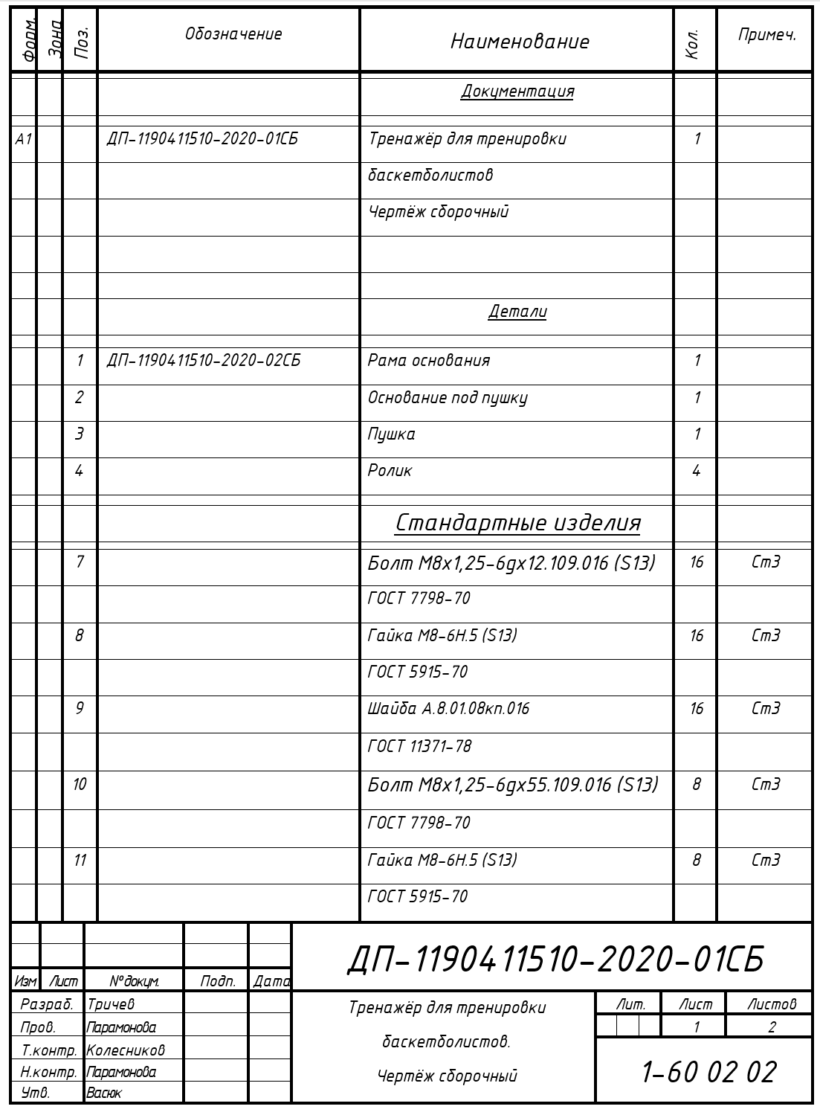

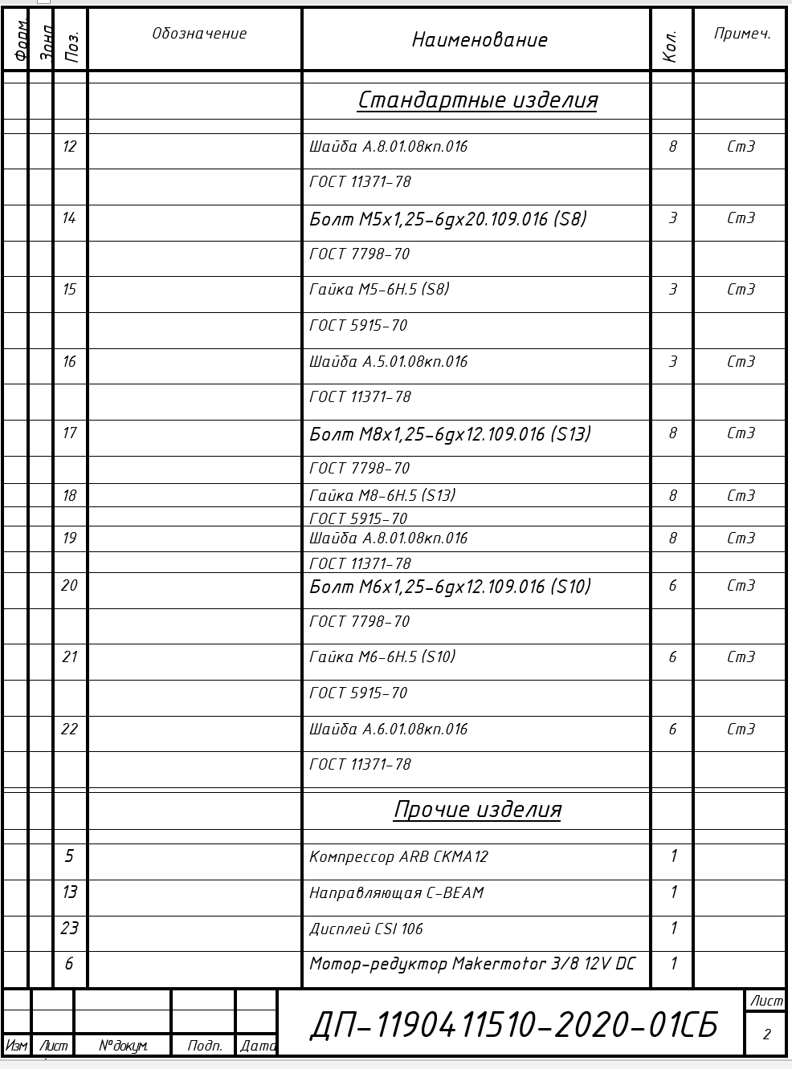

**ПРИЛОЖЕНИЕ В**

**Спецификация к сборочному чертежу рамы основания**

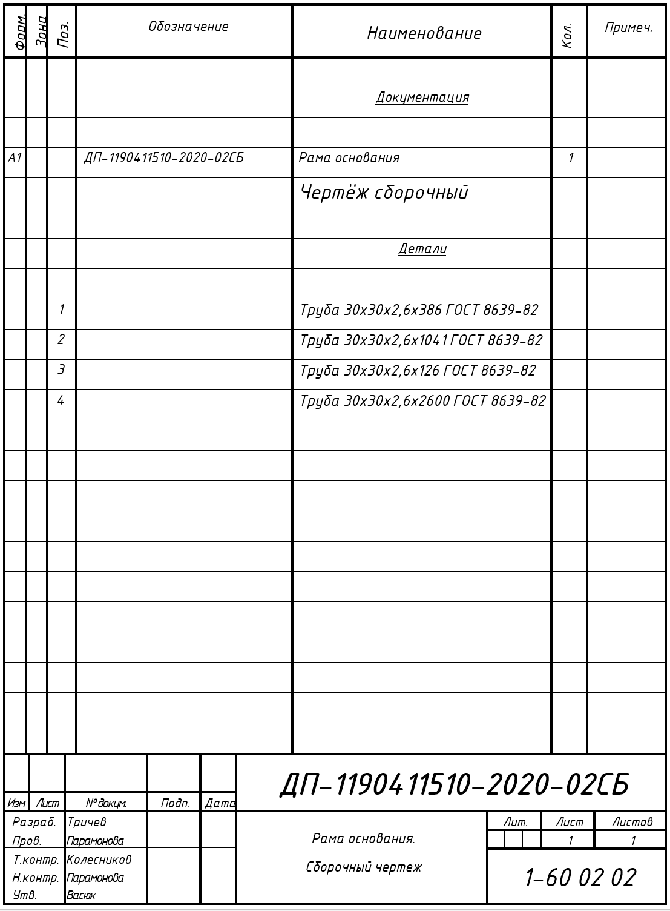

**ПРИЛОЖЕНИЕ Г**

**Перечень элементов информационно-измерительной системы**

